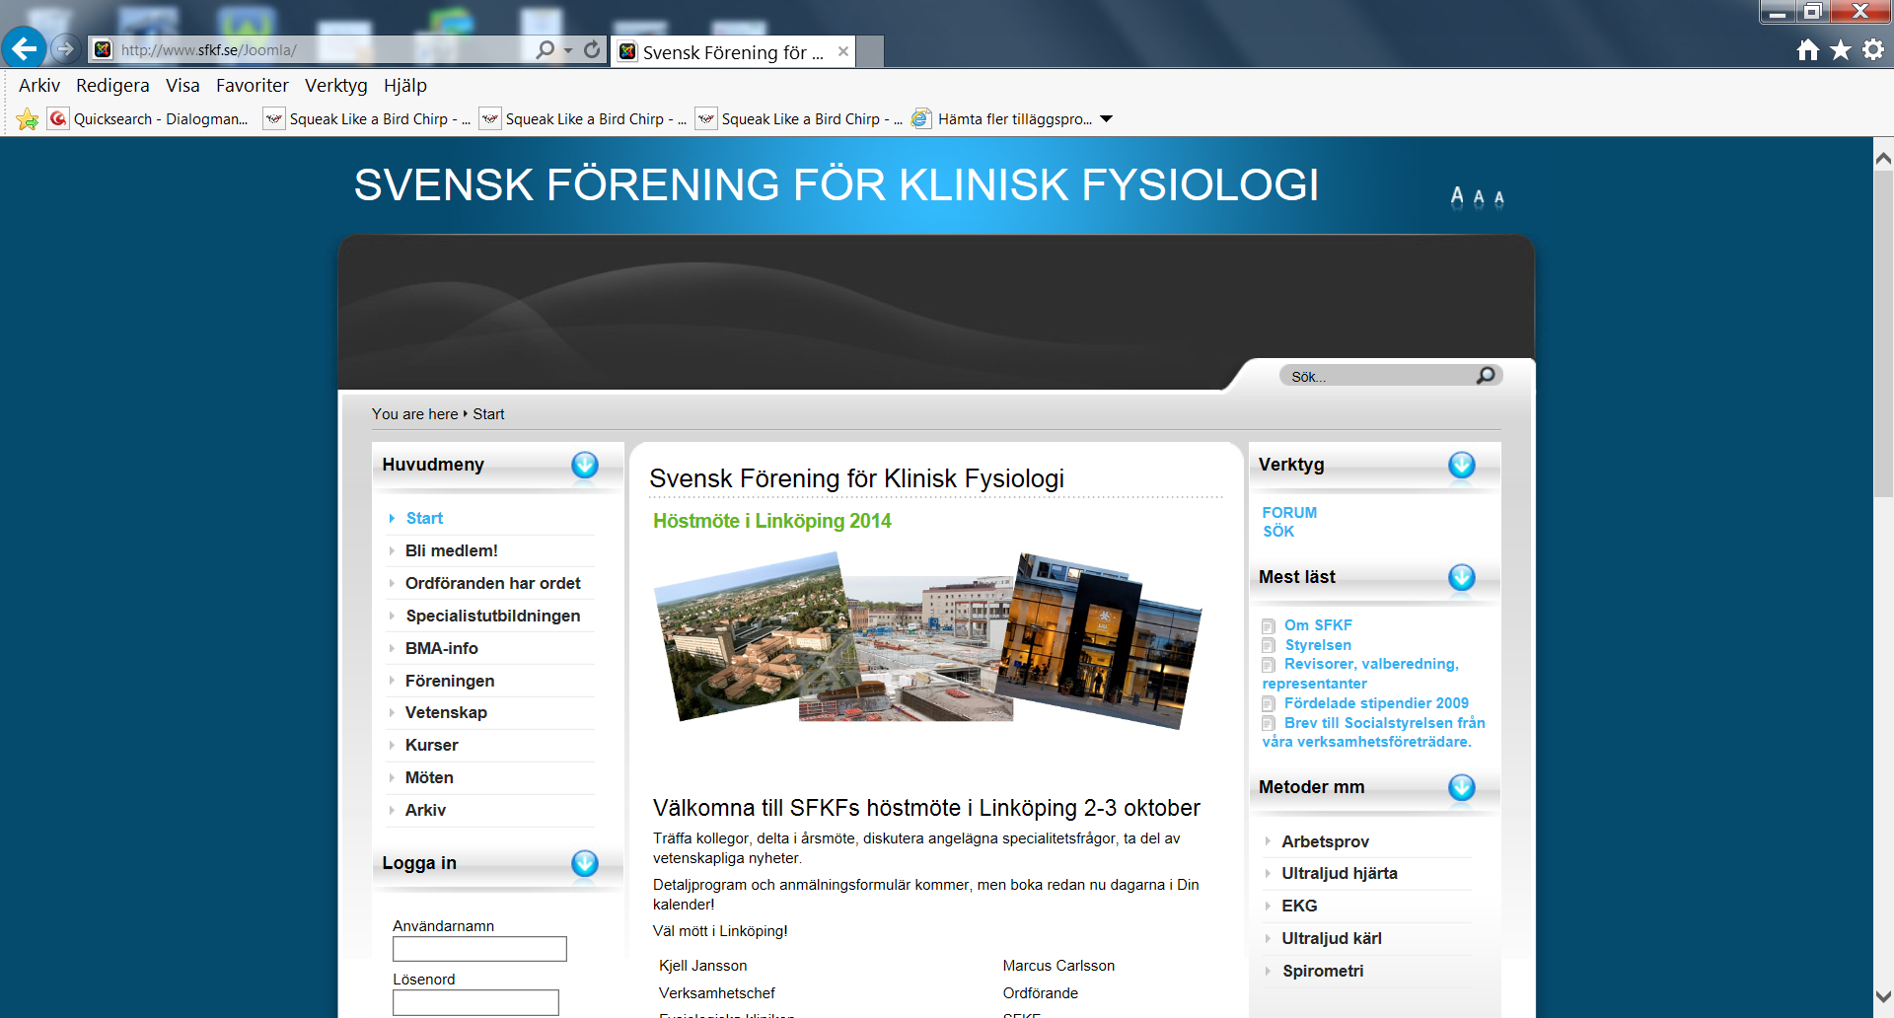



Registerrapport
Klinisk fysiologi

Verksamhetsåret
2017
Nationell
sammanställning

Webbaserad datainsamling och rapportsammanställning:
Kristina Arheden, Aperio AB

info@aperio.se

Innehållsförteckning

1. Bakgrundsinformation 6
Tillfrågade och deltagande verksamheter: 6
Kliniskt fysiologiska enhetens namn: 7
Är klinisk fysiologi en egen basenhet/eget verksamhetsområde? 8
Är klinisk fysiologi del i centrum? 9
2. Personal 10
Läkare 10
Antal kliniska tjänstgöringsmånader för specialister i klinisk fysiologi: 10
Antal kliniska tjänstgöringsmånader för specialister med annan specialitet: 11
Antal kliniska tjänstgöringsmånader för icke specialister: 12
Antal kliniska tjänstgöringsmånader för läkare tillhörande annan enhet/klinik: 13
Antal kliniska tjänstgöringsmånader för anlitade hyrläkare: 14
Läkarnas ålder: 15
Antal läkare per åldersintervall, samtliga verksamheter: 16
Avser ni att inom nuvarande verksamhetsår rekrytera ytterligare läkare? 16
Antal läkare som ni avser rekrytera inom nuvarande verksamhetsår: 17
Antal ST-läkare under det gångna året som utbildades enligt systemet med grenspecialitet till BFM: 18
Antal ST-läkare under det gångna året som utbildades enligt systemet med egen bas specialitet: 19
BMA 20
Antal kliniska tjänstgöringsmånader för BMA i klinisk fysiologi: 20
Antal BMA: 21
a) Antal BMA med inriktning klinisk fysiologi: 21
b) Antal BMA med inriktning "laboratoriemedicin/generalistutbildning": 22
BMAs ålder: 23
Sjuksköterska/Undersköterska 25
Antal kliniska tjänstgöringsmånader för sjuksköterskor: 25
Antal kliniska tjänstgöringsmånader för undersköterskor: 26
3. Kvalitetsledningssystem 27
Använder klinisk fysiologi ett etablerat kvalitetsledningssystem med regelbunden extern revision? 27
Ange vilket annat kvalitetsledningssystem som används: 27
4. Metodbeskrivningar 28
Har klinisk fysiologi aktuella metodbeskrivningar, med uppdatering minst vartannat år, för huvuddelen av verksamheten? 28
5. Kundenkäter 28
Gör klinisk fysiologi regelbundet, minst vartannat år, mätningar av servicen med hjälp av kundenkäter till remittenter? 28
6. Patientenkäter 29
Gör klinisk fysiologi regelbundet, minst vartannat år, mätningar av bemötande och service med hjälp av patientenkäter? 29
7. Avvikelsehanteringssystem 29
Använder klinisk fysiologi ett avvikelsehanteringssystem? 29
8. Utrustningsförteckning 30
Har klinisk fysiologi en fullständig utrustningsförteckning? 30
9. Kompetens och utbildning 30
Behörighetsregister – läkare 30
Har klinisk fysiologi aktuella behörighetsregister för läkare? 30
Behörighetsregister – BMA 31
Har klinisk fysiologi aktuella behörighetsregister för BMA? 31
Spurinspektion 32
Har klinisk fysiologi genomgått SPUR inspektion av ST-läkarutbildningen under föregående år, eller tidigare? 32
Vilket år skedde den senaste SPUR inspektionen av ST-läkarutbildningen? 32
Equalis 33
Deltar klinisk fysiologi i Equalisprogrammet för kärldiagnostik? 33
Hur många individuella svar lämnades från enheten föregående år avseende Equalisprogrammet för Kärldiagnostik (vår + höstomgång)? 33
Deltar klinisk fysiologi i Equalisprogrammet för ekokardiografi? 34
Hur många individuella svar lämnades från enheten föregående år avseende Equalisprogrammet för ekokardiografi (vår + höstomgång)? 34
Deltar klinisk fysiologi i Equalisprogrammet för Nuklearmedicin? 35
Hur många individuella svar lämnades från enheten föregående år avseende Equalisprogrammet för Nuklearmedicin (vår + höstomgång)? 36
Deltar klinisk fysiologi i Equalisprogrammet för Arbets- och Lungfysiologi? 37
Hur många individuella svar lämnades från enheten föregående år avseende Equalisprogrammet för Arbets- och Lungfysiologi (vår + höstomgång)? 38
Professorer, docenter, disputerade och doktorander 39
Antal professorer verksamma vid klinisk fysiologi 31/12, det gångna året (oavsett yrkeskategori): 39
Antal adjungerade professorer verksamma vid klinisk fysiologi 31/12, det gångna året (titel ”adjungerad professor”, oavsett yrkeskategori): 40
Antal docenter verksamma vid klinisk fysiologi 31/12, det gångna året (titel ”docent”, oavsett yrkeskategori): 41
Antal disputerade verksamma vid klinisk fysiologi 31/12, det gångna året (inklusive de som har titel ”docent” och ”professor”, oavsett yrkeskategori): 42
Antal registrerade doktorander vid klinisk fysiologi 31/12, det gångna året (oavsett yrkeskategori): 43
Antal doktorander verksamma vid klinisk fysiologi som disputerade under det gångna året: 44
Antal doktorander verksamma vid annan enhet som disputerade under det gångna året, och som haft sin huvudhandledare vid klinisk fysiologi: 45
Publikationer och läroböcker 46
Antal publikationer i PubMed under det gångna året: 46
Antal läroböcker (facklitteratur) som klinisk fysiologi deltagit i och som utgivits under det gångna året: 47
Handledare 48
Antal läkare med formell handledarutbildning för ST-läkare: 48
Antal BMA med formell handledarutbildning för BMA-studerande: 49
10. Bidrag i grundutbildning av sjukvårdspersonal 50
Grundutbildning 50
Ansvarade/deltog klinisk fysiologi i grundutbildningen av läkare under det gångna året? 50
Ansvarade/deltog klinisk fysiologi i grundutbildningen av BMA, klinisk fysiologisk inriktning under det gångna året? 50
Studentveckor 51
Antal studentveckor (antal studenter x antal veckor) som klinisk fysiologi upplåtit för BMA studenter med inriktning klinisk fysiologi med verksamhetsförlagd utbildning under det gångna året: 51
Antal studentveckor (antal studenter x antal veckor) som klinisk fysiologi upplåtit för läkarstuderande (fördjupningsarbeten och valfri placering mm) under det gångna året: 52
Antal studentveckor (antal studenter x antal veckor) som klinisk fysiologi upplåtit för andra vårdutbildningar under det gångna året: 53
Vilka andra vårdutbildningar gäller det? 53
11. Externa kurser 54
Arrangerade klinisk fysiologi några externa kurser under det gångna året? 54
Hur många externa kurser arrangerade klinisk fysiologi under det gångna året? 55
Till vilka yrkeskategorier riktade sig de externa kurserna som gavs av arrangörerna? 55
Till vilka andra yrkeskategorier riktade sig de externa kurserna? 55
Vilka ämnesområden behandlade de externa kurserna som gavs av arrangörerna? 56
Vilka andra ämnesområden behandlade de externa kurserna? 56
Summa antal externa ”kursdeltagardagar” (antal externa kursdagar x antal deltagare/dag) under det gångna året: 57
12. Klinisk fysiologisk/Nukleärmedicinsk diagnostik 58
Ultraljud, Hjärta-Kärl 58
Hur många undersökningar (antal åtgärder) utfördes vid kliniskt fysiologiska enheten under det gångna året inom Ultraljud, Hjärta-Kärl? 58
(Bilaterala ultraljudsundersökningar räknas som en undersökning) 58
Arbets- och lungfysiologi samt EKG 60
Hur många patientundersökningar utfördes vid kliniskt fysiologiska enheten under det gångna året inom Arbetsfysiologi mm? (Vilo-EKG i samband med arbetsprov eller långtidsregistrering av EKG räknas ej som separat undersökning) 60
Nuklearmedicin 63
Hur många undersökningar (antalet åtgärder) utfördes vid kliniskt fysiologiska enheten under det gångna året inom Nuklearmedicin? (Myokardscintigrafi med både vilo- och belastningsundersökning räknas som en undersökning). 63
Specificering av ”Övrig nuklearmedicin, inklusive PET” (från tabell sid 64): 67
Övriga undersökningar 67
Hur många undersökningar (antal åtgärder) utfördes vid kliniskt fysiologiska enheten under det gångna året inom övriga undersökningar? 67
”Övriga undersökningar” (från tabell sid 70), specificerade: 69
Neurofysiologi 70
Hur många undersökningar (antal åtgärder) utfördes under det gångna året inom Neurofysiologi? Totalt: 70
Totala antalet undersökningar (antal åtgärder) under det gångna året: 71
Summa totala antalet undersökningar (antal åtgärder) som utfördes vid kliniskt fysiologiska enheten under det gångna året: 71
Summa totala antalet undersökningar (antal åtgärder) som utfördes vid kliniskt fysiologiska enheten på barn (under 18 år): 72
13. Vårdtyngd 73
Andel inneliggande patienter 73
Hur stor del av kliniskt fysiologiska undersökningar under det gångna året utfördes på patienter som vårdades inneliggande vid sjukhusklinik i samband med undersökningstillfället (exklusive vilo-EKG)? Angivet i procent: 73
Patientålder 74
Vilken ålder hade vuxna patienter (18 år eller äldre) som genomgick kliniskt fysiologiska undersökningar det gångna året? 74
Angivet som medelålder: 74
Vilken ålder hade vuxna patienter (18 år eller äldre) som genomgick kliniskt fysiologiska undersökningar det gångna året? 75
Angivet som standardavvikelse: 75
14. Tillgänglighet 76
Har klinisk fysiologi jourverksamhet på icke kontorstid? 76
15. Väntetider 77
Väntetid: Arbetsprov 78
Väntetid: Ekokardiografi 79
Väntetid: Myokardscintigrafi 80
Väntetid: Spirometri 81
16. Svarstider 82
Svarstid: Arbetsprov 83
Svarstid: Ekokardiografi 84
Svarstid: Myokardscintigrafi 85
Svarstid: Spirometri 86
17. Priser per undersökning 87
Arbetsprov 87
Hur mycket kostade en arbetsprovundersökning utförd på cykel enligt standard för en vuxen öppenvårdspatient under det gångna året? 87
Ekokardiografi 88
Hur mycket kostade en ekokardiografiundersökning utförd transthorakalt enligt standard för en vuxen öppenvårdspatient under det gångna året? 88
Spirometri 89
Hur mycket kostade en spirometriundersökning (dynamisk+statisk) inklusive mätning av diffusionskapacitet för CO enligt standard för en vuxen öppenvårdspatient under det gångna året? 89
Myokardscintigrafi 90
Hur mycket kostade en myokardscintigrafiundersökning utförd på cykel enligt standard (stress+vila) för en vuxen öppenvårdspatient under det gångna året? 90
Priser per verksamhet och undersökning: 91
Kommentar till ovanstående fråga om priser: 91
18. Övriga kommentarer 92

1. Bakgrundsinformation

Tillfrågade och deltagande verksamheter:

Deltagande verksamheter:

Ort/Verksamhet | Ansvarig för inrapporterade data
Aleris | ernst.zuber@aleris.se
Capio St Göran | niklas.storck@capiostgoran.se
Danderyd | lars-goran.nordin@sll.se
Gävle | ann-charlotte.larsson@regiongavleborg.se
Helsingborg | tomaz.tekavec@skane.se
Jönköping | patrik.skogward@rjl.se
Kalmar | christina.welander.gunnarsson@ltkalmar.se
Karlskrona | maria.arvidsson-karlsson@ltblekinge.se
Karlstad | charlotte.johansson@liv.se
Karolinska | maria.j.eriksson@karolinska.se, carola.steenberg@karolinska.se
Kristianstad | magnus.simonsson@skane.se
Linköping | kjell.jansson@regionostergotland.se
Malmö och Lund | jonas.jogi@med.lu.se
Norrköping | lena.lindstrom@regionostergotland.se
Norrtälje | frederic.bouvier@tiohundra.se
NU sjukvården | ulf.cederbom@vgregion.se
Sahlgrenska | gert.hermansson@vgregion.se
Södersjukhuset | carl-olof.ekman@sll.se
Sörmland | anna.ormegard@dll.se
Umeå | johan.ljungberg@vll.se
Uppsala | sven-olof.granstam@akademiska.se
Västerås | egil.henriksen@regionvastmanland.se
Växjö | elisabet.hresan@kronoberg.se
Örebro | peter.rask@regionorebrolan.se
Östersund | eva.kuilderd@regionjh.se
Östra Gbg Barnfys | staffan.redfors@vgregion.se

Respondenter: 26

Tillfrågade, men ej deltagande verksamheter:

1) Hjärt-Kärlgruppen i Sverige AB
2) Skövde
3) Stockholm Heart Center
4) Sunderby sjukhus
5) Sundsvall/Härnösand

Kliniskt fysiologiska enhetens namn:

Ort/Verksamhet | Kliniskt fysiologiska enhetens namn:
Aleris | Aleris Fysiologlab
Capio St Göran | Fysiologiska kliniken, Capio St Görans sjukhus
Danderyd | Fysiologkliniken Danderyds sjukhus AB
Gävle | Fysiologiska enheten
Helsingborg | Sektionen för Klinisk Fysiologi och Nuklearmedicin VO Diagnostik
Jönköping | Klinisk fysiologi, Region Jönköpings län
Kalmar | Fysiologiska kliniken
Karlskrona | Klinisk fysiologi
Karlstad | Klinisk fysiologi
Karolinska | Funktionsområde Klinisk fysiologi
Kristianstad | Klinisk Fysiologi och Nuklearmedicin
Linköping | Fysiologiska kliniken vid universitetssjukhuset Linköping
Malmö och Lund | VO Bild och funktion Klinisk fysiologi och nuklearmedicin
Norrköping | Fysiologiska kliniken, Vrinnevisjukhuset
Norrtälje | Enheten för klinisk fysiologi och sömnapné
NU sjukvården | Klinisk fysiologi
Sahlgrenska | Klinisk Fysiologi Sahlgrenska universitetssjukhuset
Södersjukhuset | Fysiologiska Kliniken
Sörmland | Klinisk fysiologi och nuklearmedicin Sörmland
Umeå | Klinisk fysiologi Umeå
Uppsala | Sektionen för klinisk fysiologi
Västerås | Fysiologkliniken
Växjö | Klinisk fysiologi
Örebro | Fysiologiska kliniken
Östersund | Avdelningen för klinisk fysiologi och nuklearmedicin.
Östra Gbg Barnfys | Barnfysiologen

Är klinisk fysiologi en egen basenhet/eget verksamhetsområde?

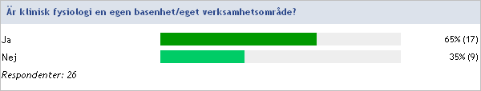

Ja | Nej
Aleris | Gävle
Capio St Göran | Helsingborg
Danderyd | Kristianstad
Jönköping | Malmö och Lund
Kalmar | NU sjukvården
Karlskrona | Södersjukhuset
Karlstad | Umeå
Karolinska | Uppsala
Linköping | Östra Gbg Barnfys
Norrköping
Norrtälje
Sahlgrenska
Sörmland
Västerås
Växjö
Örebro
Östersund

Är klinisk fysiologi del i centrum?

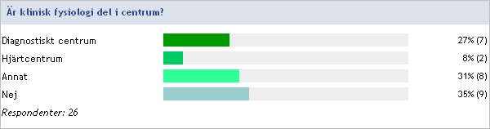

Diagnostiskt centrum | Hjärtcentrum | Annat | Nej
Gävle | Linköping | Aleris | Capio St Göran
Helsingborg | Umeå | Danderyd | Jönköping
Kalmar |  | Karolinska | Karlskrona
Kristianstad |  | Norrtälje | Karlstad
Malmö och Lund |  | NU sjukvården | Sahlgrenska
Norrköping |  | Södersjukhuset | Sörmland
Östersund |  | Växjö | Uppsala
 |  | Örebro | Västerås
 |  |  | Östra Gbg Barnfys

Ort/Verksamhet | Vilket centrum är klinisk fysiologi del av? (Vid svar ”annat” ovan)
Norrtälje | Akut-och diagnostiskt centrum
Växjö | Medicinsk service centrum
Danderyd | Verksamhetsområde Hjärt o fysiologi
NU sjukvården | Enhet inom kliniken för bild och funktionsmedicin, område III
Södersjukhuset | Vo Bilddiagnostik och onkologi
Örebro | Område Thorax, kärl och diagnostik
Karolinska | Bild och Funktion
Aleris | Affärsområde

2. Personal

Läkare

Antal kliniska tjänstgöringsmånader för specialister i klinisk fysiologi:
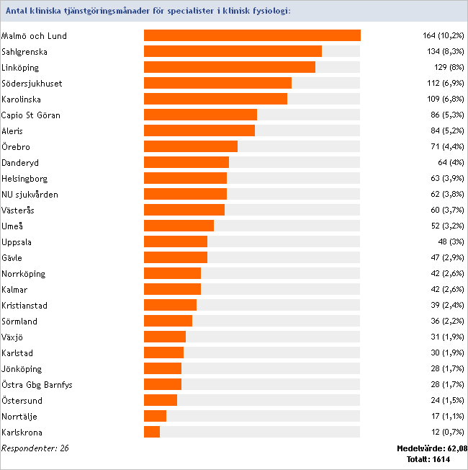

Antal kliniska tjänstgöringsmånader för specialister med annan specialitet:

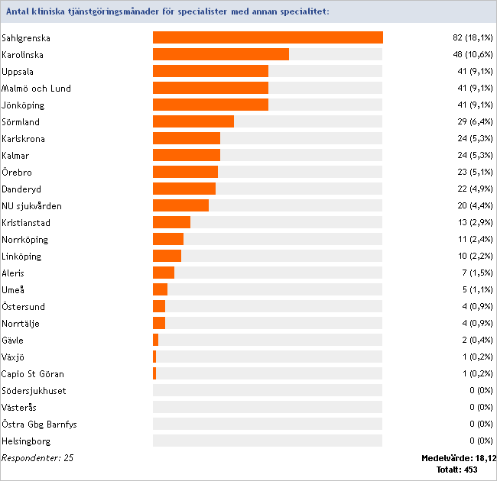

Inget svar:
Karlstad

Antal kliniska tjänstgöringsmånader för icke specialister:

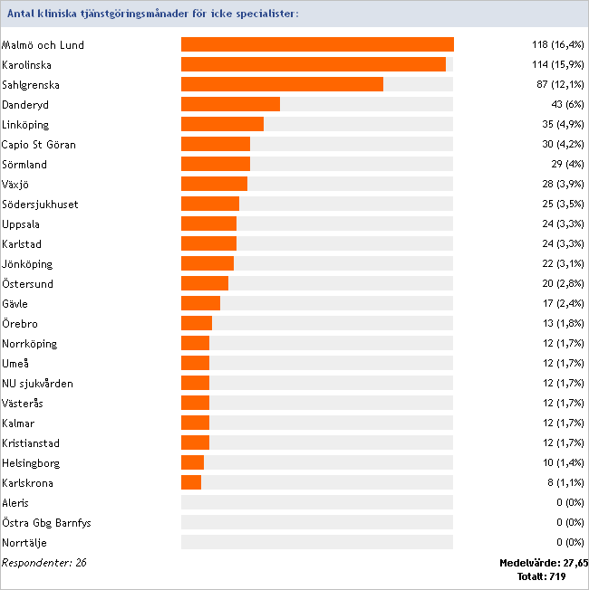

Antal kliniska tjänstgöringsmånader för läkare tillhörande annan enhet/klinik:
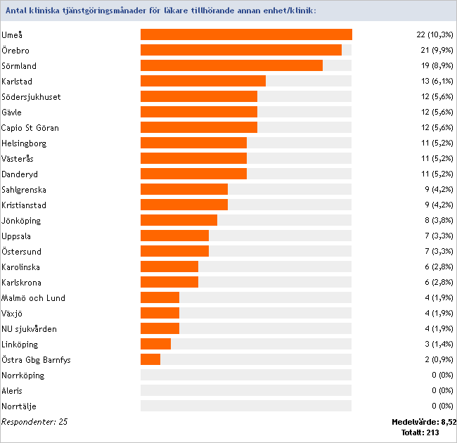

Inget svar:
Kalmar

Antal kliniska tjänstgöringsmånader för anlitade hyrläkare:
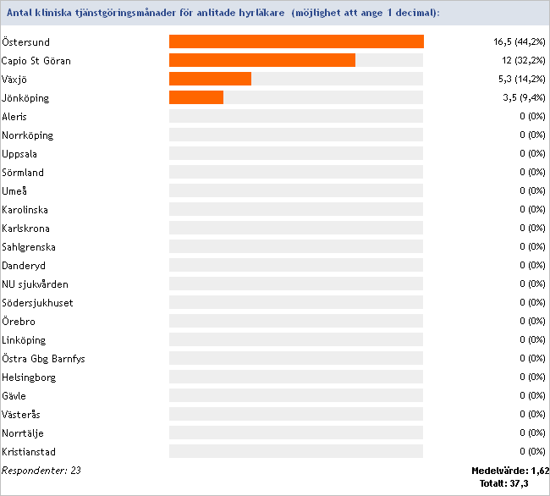

Inget svar:
Karlstad
Malmö och Lund
Kalmar

Läkarnas ålder:

Hela läkarkåren (specialister och icke specialister).
Varje individ räknas som en person oavsett tjänstgöringsgrad.

Antal läkare per verksamhet och åldersintervall (ålder per 31/12):

Totalt antal (356 st) | Ort/  Verksamhet | Ålder  30 år och yngre | Ålder 31-35 | Ålder 36-40 | Ålder 41-45 | Ålder 46-50 | Ålder 51-55 | Ålder 56-60 | Ålder 61-66 | Ålder  67 år och äldre
42 | Malmö och Lund | 5 | 7 | 5 | 6 | 4 | 4 | 7 | 3 | 1
38 | Sahlgrenska | 0 | 3 | 8 | 6 | 4 | 7 | 3 | 6 | 1
35 | Karolinska | 4 | 6 | 2 | 4 | 4 | 6 | 2 | 4 | 3
23 | Linköping | 0 | 4 | 2 | 5 | 3 | 2 | 2 | 3 | 2
21 | Uppsala | 2 | 3 | 3 | 2 | 2 | 1 | 1 | 2 | 5
19 | Aleris | 0 | 0 | 0 | 1 | 2 | 3 | 5 | 2 | 6
16 | Capio St Göran | 0 | 2 | 2 | 2 | 1 | 4 | 1 | 4
15 | Danderyd | 1 | 2 | 2 | 2 | 3 | 1 | 2 | 2 | 0
13 | Södersjukhuset | 0 | 2 | 1 | 2 | 2 | 2 | 2 | 2 | 0
13 | Örebro | 0 | 3 | 1 | 0 | 1 | 1 | 2 | 4 | 1
12 | Jönköping | 1 |  | 1 | 3 | 2 | 1 | 2 |  | 2
11 | NU sjukvården |  |  | 1 | 2 | 3 | 4 | 1
11 | Norrköping | 0 | 0 | 4 | 1 | 0 | 4 | 1 | 1 | 0
10 | Sörmland | 1 | 1 | 1 | 2 | 2 | 1 | 0 | 0 | 2
9 | Kristianstad |  | 1 | 1 |  | 1 | 5 | 1
8 | Helsingborg | 0 | 2 | 0 | 1 | 2 | 1 | 0 | 2 | 0
8 | Gävle | 1 | 1 | 0 | 1 | 0 | 2 | 0 | 2 | 1
8 | Umeå |  | 2 |  | 1 | 1 |  | 1 | 1 | 2
7 | Kalmar |  |  | 2 | 2 | 1 |  | 1 |  | 1
7 | Västerås |  | 1 | 1 | 2 |  | 1 | 1 | 1
6 | Karlstad |  | 1 | 1 |  |  | 2 |  |  | 2
6 | Växjö | 1 | 1 | 2 |  |  |  | 1 | 1
5 | Östersund | 0 | 2 | 1 | 0 | 0 | 0 | 2 | 0 | 0
5 | Östra Gbg Barnfys |  |  | 1 |  |  |  | 1 | 2 | 1
5 | Karlskrona |  | 1 |  |  | 1 | 3
3 | Norrtälje |  |  |  |  | 1 |  | 1 | 1

Antal läkare per åldersintervall, samtliga verksamheter:

Avser ni att inom nuvarande verksamhetsår rekrytera ytterligare läkare?

Ja | Nej
Aleris | Kalmar
Capio St Göran | Kristianstad
Danderyd | Södersjukhuset
Gävle | Västerås
Helsingborg
Jönköping
Karlskrona
Karlstad
Karolinska
Linköping
Malmö och Lund
Norrköping
Norrtälje
NU sjukvården
Sahlgrenska
Sörmland
Umeå
Uppsala
Växjö
Örebro
Östersund
Östra Gbg Barnfys

Antal läkare som ni avser rekrytera inom nuvarande verksamhetsår:

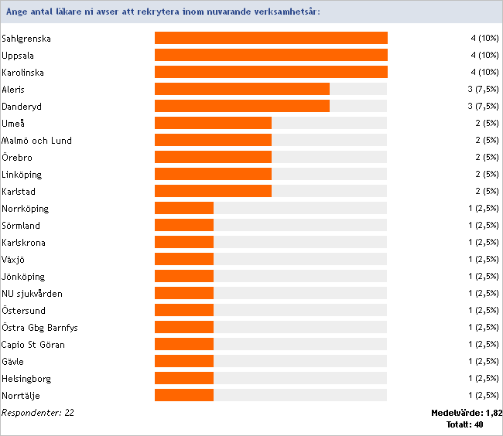

Inget svar:
Kalmar
Kristianstad
Södersjukhuset
Västerås

Antal ST-läkare under det gångna året som utbildades enligt systemet med grenspecialitet till BFM:

Ort/Verksamhet | Antal ST-läkare under det gångna året som utbildades enligt systemet med grenspecialitet till BFM - Totalt antal: | Varav som är kring halvtid i sin utbildning (år 2-4): | Varav som blev specialist i klinisk fysiologi under det gångna året eller kommer att bli inom första kvartalet kommande år:
Aleris | 0
Capio St Göran | 0
Danderyd | 0
Gävle | 0
Helsingborg | 0
Jönköping | 3 | 2 | 0
Kalmar | 0
Karlskrona | 0
Karolinska | 0 | 0 | 0
Kristianstad | 0
Linköping | 0
Malmö och Lund | 0
Norrköping | 0 | 0 | 0
Norrtälje | 0
NU sjukvården | 0
Sahlgrenska | 1 | 1 | 0
Södersjukhuset | 0
Sörmland | 0
Umeå | 0
Uppsala | 0 | 0 | 0
Örebro | 0 | 0 | 0
Östersund | 0 | 0 | 0
Östra Gbg Barnfys | 0

Inget svar:
Karlstad
Västerås
Växjö

Antal ST-läkare under det gångna året som utbildades enligt systemet med egen bas specialitet:

Ort/Verksamhet | Totalt antal | Varav som började ST-utbildning under året: | Varav som är kring halvtid i sin utbildning  (år 2-4): | Varav som blev specialist i klinisk fysiologi under det gångna året eller kommer att bli inom första kvartalet kommande år:
Aleris | 0
Capio St Göran | 4 | 2 | 2 | 0
Danderyd | 7 | 1 | 6 | 0
Gävle | 2 |  | 2
Helsingborg | 1 | 1
Jönköping | 2 | 1 | 1
Kalmar | 2 |  | 2
Karlskrona | 1 |  | 1
Karlstad | 3 |  | 1
Karolinska | 10 | 2 | 7 | 0
Kristianstad | 1 | 0 | 1 | 0
Linköping | 6 | 1 | 5 | 0
Malmö och Lund | 13 | 5 | 6 | 2
Norrköping | 3 | 0 | 3 | 0
Norrtälje | 0
NU sjukvården | 1 |  | 1
Sahlgrenska | 9 | 2 | 6 | 3
Södersjukhuset | 3 | 0 | 2 | 1
Sörmland | 5 |  | 3 | 2
Umeå | 1 |  | 1
Uppsala | 3 | 1 | 2 | 0
Västerås | 2 | 1 | 1
Växjö | 3 | 1
Örebro | 3 | 2 | 0 | 1
Östersund | 3 | 1 | 1 | 1
Östra Gbg Barnfys | 0

BMA

Alla leg. biomedicinska analytiker eller motsvarande (ej sjuksköterska eller undersköterska)

Antal kliniska tjänstgöringsmånader för BMA i klinisk fysiologi:

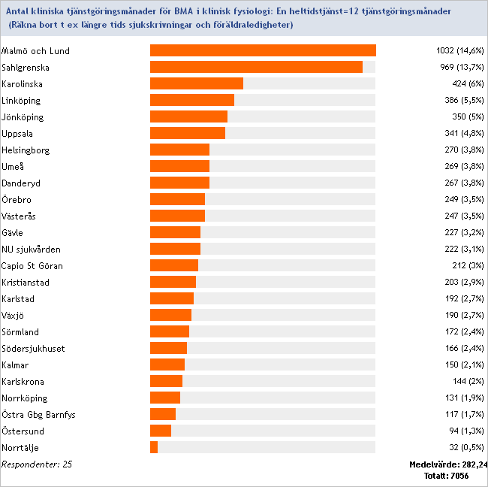

Inget svar:
Aleris

Antal BMA:
Varje individ räknas som en person oavsett tjänstgöringsgrad

Antal BMA med inriktning klinisk fysiologi:

Ort/Verksamhet | Totalt antal (711) | Varav med magister-, master- eller doktorsexamen utan "specialist-BMA" tjänst (30 st) | Varav med magister-, master- eller doktorsexamen och "specialist-BMA" tjänst (11 st) | Varav utan magister-, master- eller doktorsexamen men med "specialist-BMA" tjänst (21 st)
Sahlgrenska | 110 | 5 | 3 | 0
Malmö och Lund | 104 | 10 | 0 | 0
Karolinska | 46 | 3 | 0 | 0
Jönköping | 45 | 2 | 0 | 0
Linköping | 44 |  | 1 | 1
Capio St Göran | 35 | 2 | 0 | 0
Umeå | 33 | 1 | 4 | 18
Danderyd | 27 | 1 | 1 | 0
NU sjukvården | 26
Västerås | 25
Helsingborg | 23 | 0 | 0 | 0
Örebro | 22 | 2 | 0 | 0
Växjö | 21 | 1
Södersjukhuset | 19 | 0 | 0 | 0
Sörmland | 17
Uppsala | 17 | 2 | 0 | 0
Karlstad | 14 |  | 1
Norrköping | 14 | 0 | 0 | 0
Östra Gbg Barnfys | 14 | 0 | 0 | 0
Gävle | 12
Kristianstad | 12 | 1 | 0 | 0
Karlskrona | 10 |  | 1 | 2
Kalmar | 9
Östersund | 8 | 0 | 0 | 0
Norrtälje | 4

Inget svar:
Aleris

Antal BMA med inriktning "laboratoriemedicin/generalistutbildning":

Ort/Verksamhet | Totalt antal (55 st) | Varav med magister-, master- eller doktorsexamen utan "specialist-BMA" tjänst (3 st) | Varav med magister-, master- eller doktorsexamen och "specialist-BMA" tjänst (0 st) | Varav utan magister-, master- eller doktorsexamen men med "specialist-BMA" tjänst (0 st)
Uppsala | 11 | 0 | 0 | 0
Gävle | 8 | 1
Karlstad | 8
Kristianstad | 8 | 1 | 0 | 0
Karlskrona | 6
Kalmar | 4
Danderyd | 3 | 0 | 0 | 0
Västerås | 3
Helsingborg | 2 | 0 | 0 | 0
Malmö och Lund | 1
Växjö | 1
Capio St Göran | 0 | 0 | 0 | 0
Karolinska | 0 | 0 | 0 | 0
Linköping | 0
Norrköping | 0 | 0 | 0 | 0
Norrtälje | 0
NU sjukvården | 0
Sahlgrenska | 0 | 1 | 0 | 0
Södersjukhuset | 0 | 0 | 0 | 0
Sörmland | 0
Umeå | 0 | 0 | 0 | 0
Örebro | 0
Östersund | 0 | 0 | 0 | 0
Östra Gbg Barnfys | 0 | 0 | 0 | 0

Inget svar:
Jönköping

BMAs ålder:

Anges i femårsintervall. Antal huvuden, varje individ räknas som en person oavsett tjänstgöringsgrad. Totalt, samtliga verksamheter:

Antal BMA per verksamhet och åldersintervall:

Totalt  (764) | Ort/Verksamhet | Ålder  30 år  och  yngre | Ålder 31-35 år | Ålder 36-40 år | Ålder 41-45 år | Ålder 46-50 år | Ålder 51-55 år | Ålder 56-60 år | Ålder 61-66 år | Ålder 67 år och äldre
105 | Malmö och Lund | 28 | 15 | 12 | 6 | 5 | 15 | 10 | 14
97 | Sahlgrenska | 29 | 19 | 6 | 4 | 10 | 7 | 6 | 14 | 2
46 | Karolinska | 16 | 6 | 3 | 6 | 5 | 1 | 4 | 4 | 1
45 | Jönköping | 10 | 5 | 6 | 1 | 8 | 6 | 4 | 4 | 1
45 | Linköping | 15 | 4 | 3 | 2 | 3 | 4 | 2 | 9 | 3
37 | Capio St Göran | 9 | 10 | 4 | 5 | 0 | 3 | 1 | 4 | 1
35 | Uppsala | 7 | 4 | 4 | 3 | 3 | 4 | 4 | 2 | 4
33 | Umeå | 7 | 8 | 5 | 4 | 3 | 2 | 1 | 3 | 0
32 | Danderyd | 5 | 10 | 5 | 1 | 4 | 1 | 2 | 4 | 0
28 | Västerås | 8 | 3 | 2 | 2 | 0 | 7 | 5 | 1 | 0
26 | NU sjukvården | 4 | 3 | 1 | 0 | 4 | 5 | 3 | 5 | 1
24 | Helsingborg | 4 | 4 | 1 | 3 | 0 | 3 | 5 | 4 | 0
22 | Karlstad | 3 | 4 | 3 | 2 | 3 | 3 | 3 | 1
22 | Växjö | 7 |  |  | 2 | 1 | 3 | 5 | 3 | 1
22 | Örebro | 4 | 4 | 1 | 3 | 2 | 1 | 0 | 7 | 0
20 | Gävle | 5 | 4 | 5 | 1 | 1 | 2 | 2 | 0 | 0
20 | Kristianstad | 2 | 3 | 4 | 2 | 3 | 2 | 2 | 2 | 0
19 | Södersjukhuset | 7 | 4 | 2 | 2 | 0 | 0 | 3 | 1 | 0
17 | Sörmland | 3 | 1 | 1 | 2 | 1 | 1 | 5 | 2 | 1
16 | Karlskrona | 2 | 3 | 2 | 2 | 1 | 1 | 3 | 2
14 | Norrköping | 8 | 0 | 3 | 0 | 1 | 0 | 0 | 2 | 0
14 | Östra Gbg Barnfys | 2 | 2 | 3 | 0 | 1 | 3 | 2 | 1 | 0
13 | Kalmar | 1 | 3 | 1 | 1 | 4 | 1 |  | 2
8 | Östersund | 3 | 1 | 0 | 0 | 1 | 1 | 1 | 1 | 0
4 | Norrtälje | 1 | 1 | 1 |  |  |  |  |  | 1

Inget svar:
Aleris

Antal BMA per åldersintervall, samtliga verksamheter:

Inget svar:
Aleris

Sjuksköterska/Undersköterska

Antal kliniska tjänstgöringsmånader för sjuksköterskor:
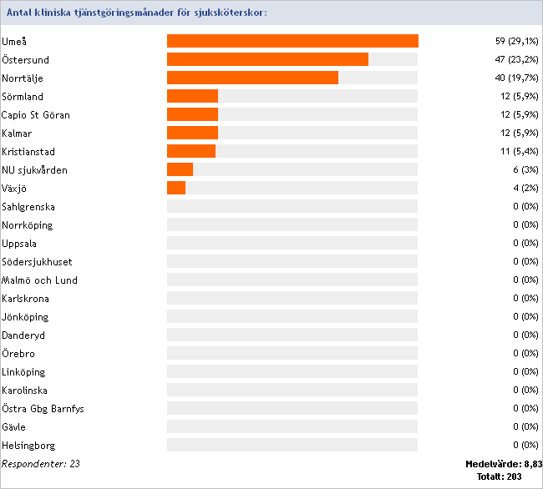

Inget svar:
Aleris
Karlstad
Västerås

Antal kliniska tjänstgöringsmånader för undersköterskor:

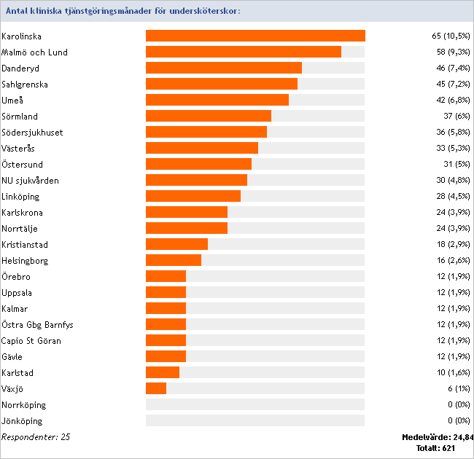

Inget svar:
Aleris

3. Kvalitetsledningssystem

Använder klinisk fysiologi ett etablerat kvalitetsledningssystem med regelbunden extern revision?

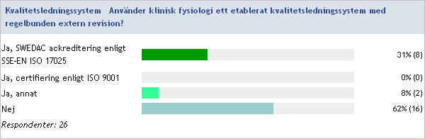

Ja, SWEDAC ackreditering  enligt SSE-EN ISO 17025 | Ja, annat | Nej
Aleris | Sahlgrenska | Gävle
Capio St Göran | Östersund | Helsingborg
Danderyd |  | Kalmar
Jönköping |  | Karlskrona
Karolinska |  | Karlstad
Malmö och Lund |  | Kristianstad
Norrtälje |  | Linköping
Södersjukhuset |  | Norrköping
 |  | NU sjukvården
 |  | Sörmland
 |  | Umeå
 |  | Uppsala
 |  | Västerås
 |  | Växjö
 |  | Örebro
 |  | Östra Gbg Barnfys

Ange vilket annat kvalitetsledningssystem som används:

Ort/Verksamhet | Annat kvalitetsledningssystem som används:
Sahlgrenska | Strålskyddsmyndighetens revision
Östersund | Miljö ISO 14001 EMAS

4. Metodbeskrivningar

Har klinisk fysiologi aktuella metodbeskrivningar, med uppdatering minst vartannat år, för huvuddelen av verksamheten?

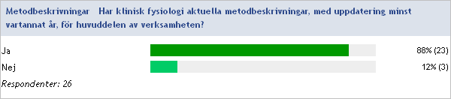

Nej:
NU sjukvården
Umeå
Växjö

5. Kundenkäter

Gör klinisk fysiologi regelbundet, minst vartannat år, mätningar av servicen med hjälp av kundenkäter till remittenter?

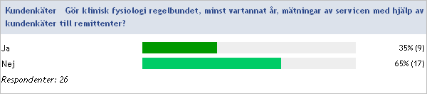

Ja | Nej
Aleris | Danderyd
Capio St Göran | Helsingborg
Gävle | Karlskrona
Jönköping | Karlstad
Kalmar | Karolinska
Kristianstad | Norrköping
Linköping | NU sjukvården
Malmö och Lund | Sahlgrenska
Norrtälje | Södersjukhuset
 | Sörmland
 | Umeå
 | Uppsala
 | Västerås
 | Växjö
 | Örebro
 | Östersund
 | Östra Gbg Barnfys

6. Patientenkäter

Gör klinisk fysiologi regelbundet, minst vartannat år, mätningar av bemötande och service med hjälp av patientenkäter?

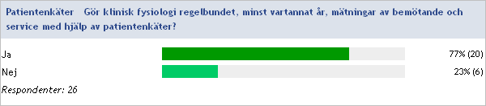

Ja | Nej
Aleris | Sahlgrenska
Capio St Göran | Södersjukhuset
Danderyd | Umeå
Gävle | Växjö
Helsingborg | Örebro
Jönköping | Östersund
Kalmar
Karlskrona
Karlstad
Karolinska
Kristianstad
Linköping
Malmö och Lund
Norrköping
Norrtälje
NU sjukvården
Sörmland
Uppsala
Västerås
Östra Gbg Barnfys

7. Avvikelsehanteringssystem

Använder klinisk fysiologi ett avvikelsehanteringssystem?

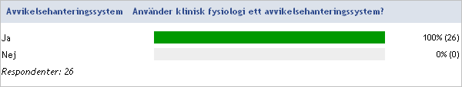

8. Utrustningsförteckning

Har klinisk fysiologi en fullständig utrustningsförteckning?

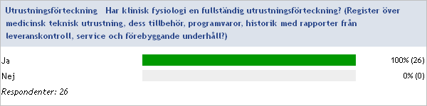

9. Kompetens och utbildning

Behörighetsregister – läkare

Har klinisk fysiologi aktuella behörighetsregister för läkare?

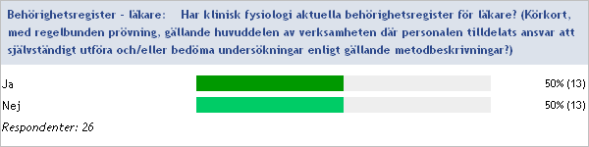

Ja | Nej
Aleris | Helsingborg
Capio St Göran | Kalmar
Danderyd | Karlskrona
Gävle | Karlstad
Jönköping | Kristianstad
Karolinska | Norrköping
Linköping | NU sjukvården
Malmö och Lund | Sörmland
Norrtälje | Umeå
Sahlgrenska | Västerås
Södersjukhuset | Växjö
Uppsala | Östersund
Örebro | Östra Gbg Barnfys

Behörighetsregister – BMA

Har klinisk fysiologi aktuella behörighetsregister för BMA?

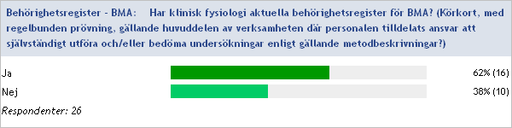

Ja | Nej
Aleris | Helsingborg
Capio St Göran | Kalmar
Danderyd | Karlskrona
Gävle | Karlstad
Jönköping | Kristianstad
Karolinska | Norrköping
Linköping | Sörmland
Malmö och Lund | Umeå
Norrtälje | Växjö
NU sjukvården | Östra Gbg Barnfys
Sahlgrenska
Södersjukhuset
Uppsala
Västerås
Örebro
Östersund

Spurinspektion

Har klinisk fysiologi genomgått SPUR inspektion av ST-läkarutbildningen under föregående år, eller tidigare?
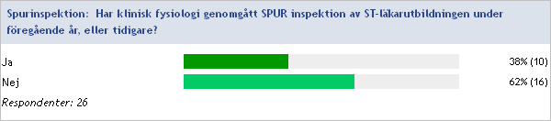

Ja | Nej
Danderyd | Aleris
Gävle | Capio St Göran
Helsingborg | Jönköping
Karolinska | Kalmar
Linköping | Karlskrona
Malmö och Lund | Karlstad
Västerås | Kristianstad
Växjö | Norrköping
Örebro | Norrtälje
Östersund | NU sjukvården
 | Sahlgrenska
 | Södersjukhuset
 | Sörmland
 | Umeå
 | Uppsala
 | Östra Gbg Barnfys

Vilket år skedde den senaste SPUR inspektionen av ST-läkarutbildningen?

Ort/Verksamhet | Vilket år skedde den senaste SPUR inspektionen av ST-läkarutbildningen?
Danderyd | år 2000
Gävle | 2016
Helsingborg | 2011 Saminspektion med RTG då BFM. Senaste SPUR inspektion 2018-01-16+17
Karolinska | 1999
Linköping | 2015
Malmö och Lund | 2010 Lund, 2011 Malmö
Västerås | 2014
Växjö | 2017
Örebro | 2016
Östersund | 2014

Equalis

Deltar klinisk fysiologi i Equalisprogrammet för kärldiagnostik?

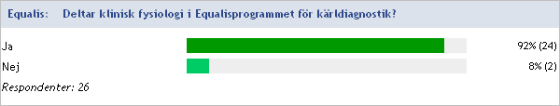

Nej:
Östra Gbg Barnfys
Örebro

Hur många individuella svar lämnades från enheten föregående år avseende Equalisprogrammet för Kärldiagnostik (vår + höstomgång)?
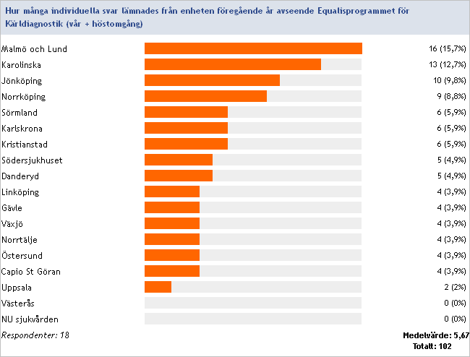

Inget svar:
Aleris
Helsingborg
Kalmar
Karlstad
Sahlgrenska
Umeå
Örebro
Östra Gbg Barnfys

Deltar klinisk fysiologi i Equalisprogrammet för ekokardiografi?

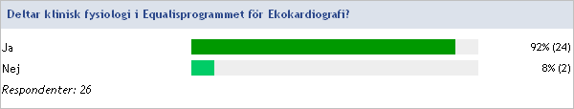

Nej:
Östra Gbg Barnfys
Örebro

Hur många individuella svar lämnades från enheten föregående år avseende Equalisprogrammet för ekokardiografi (vår + höstomgång)?

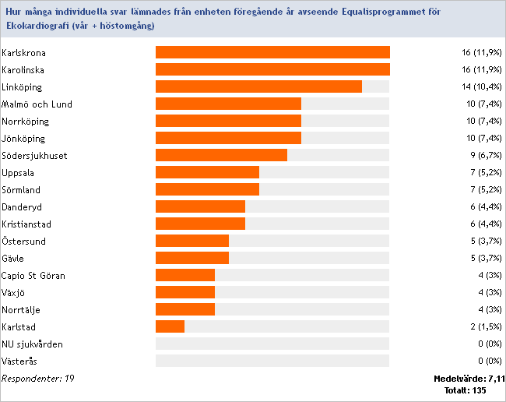

Inget svar:
Aleris
Helsingborg
Kalmar
Sahlgrenska
Umeå
Örebro
Östra Gbg Barnfys

Deltar klinisk fysiologi i Equalisprogrammet för Nuklearmedicin?

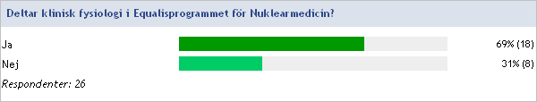

Ja | Nej
Danderyd | Aleris
Gävle | Capio St Göran
Helsingborg | Karlskrona
Jönköping | Karolinska
Kalmar | Norrköping
Karlstad | Norrtälje
Kristianstad | Uppsala
Linköping | Örebro
Malmö och Lund
NU sjukvården
Sahlgrenska
Södersjukhuset
Sörmland
Umeå
Västerås
Växjö
Östersund
Östra Gbg Barnfys

Hur många individuella svar lämnades från enheten föregående år avseende Equalisprogrammet för Nuklearmedicin (vår + höstomgång)?

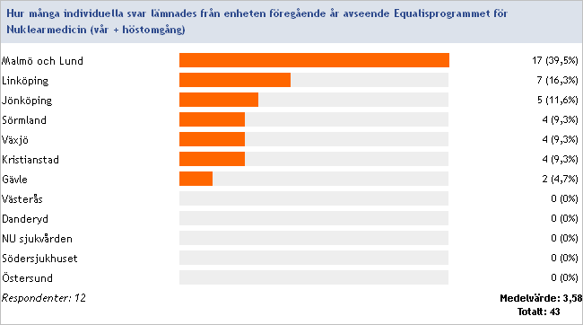

Inget svar:
Aleris
Capio St Göran
Helsingborg
Kalmar
Karlskrona
Karlstad
Karolinska
Norrköping
Norrtälje
Sahlgrenska
Umeå
Uppsala
Örebro
Östra Gbg Barnfys

Deltar klinisk fysiologi i Equalisprogrammet för Arbets- och Lungfysiologi?

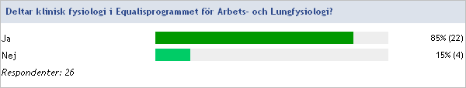

Ja | Nej
Aleris | Kalmar
Capio St Göran | Karlskrona
Danderyd | Örebro
Gävle | Östra Gbg Barnfys
Helsingborg
Jönköping
Karlstad
Karolinska
Kristianstad
Linköping
Malmö och Lund
Norrköping
Norrtälje
NU sjukvården
Sahlgrenska
Södersjukhuset
Sörmland
Umeå
Uppsala
Västerås
Växjö
Östersund

Hur många individuella svar lämnades från enheten föregående år avseende Equalisprogrammet för Arbets- och Lungfysiologi (vår + höstomgång)?

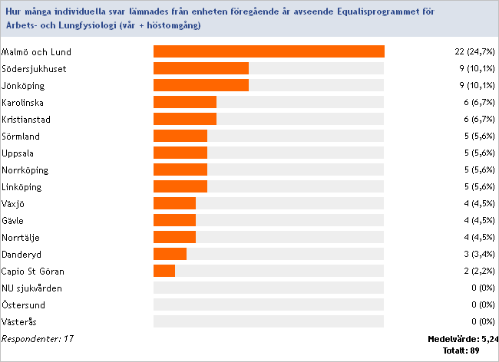

Inget svar:
Aleris
Helsingborg
Kalmar
Karlskrona
Karlstad
Sahlgrenska
Umeå
Örebro
Östra Gbg Barnfys

Professorer, docenter, disputerade och doktorander

Antal professorer verksamma vid klinisk fysiologi 31/12, det gångna året (oavsett yrkeskategori):

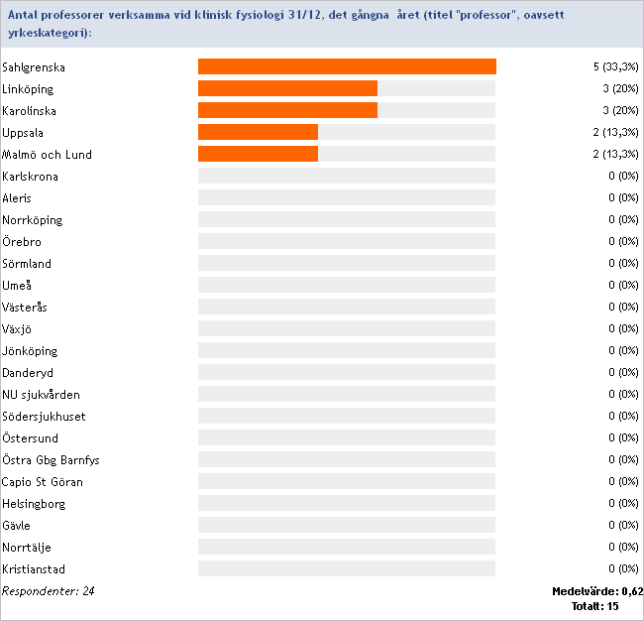

Inget svar:
Kalmar
Karlstad

Antal adjungerade professorer verksamma vid klinisk fysiologi 31/12, det gångna året (titel ”adjungerad professor”, oavsett yrkeskategori):

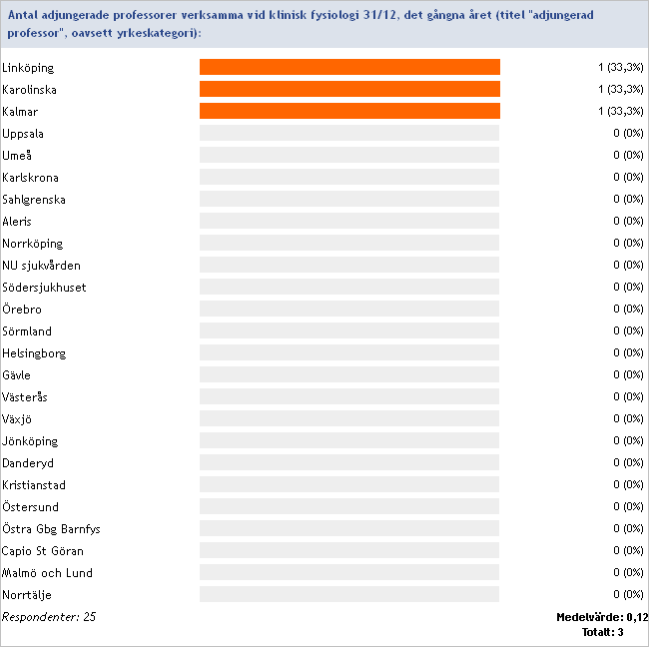

Inget svar:
Karlstad

Antal docenter verksamma vid klinisk fysiologi 31/12, det gångna året (titel ”docent”, oavsett yrkeskategori):

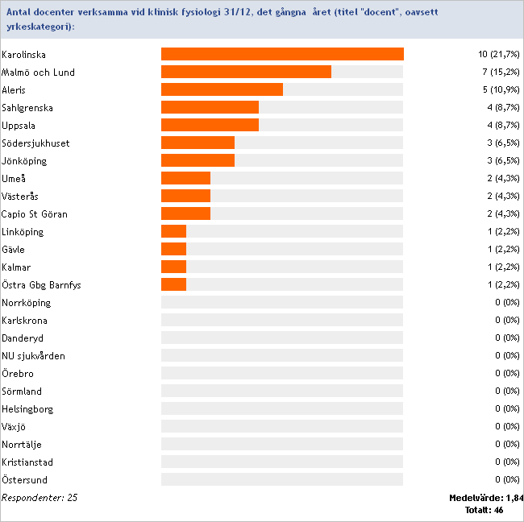

Inget svar:
Karlstad

Antal disputerade verksamma vid klinisk fysiologi 31/12, det gångna året (inklusive de som har titel ”docent” och ”professor”, oavsett yrkeskategori):

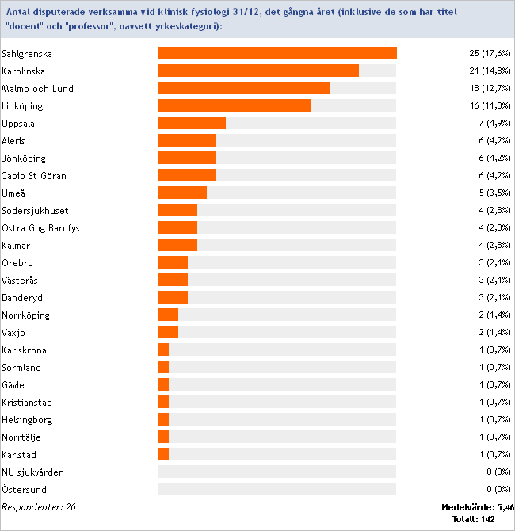

Antal registrerade doktorander vid klinisk fysiologi 31/12, det gångna året (oavsett yrkeskategori):

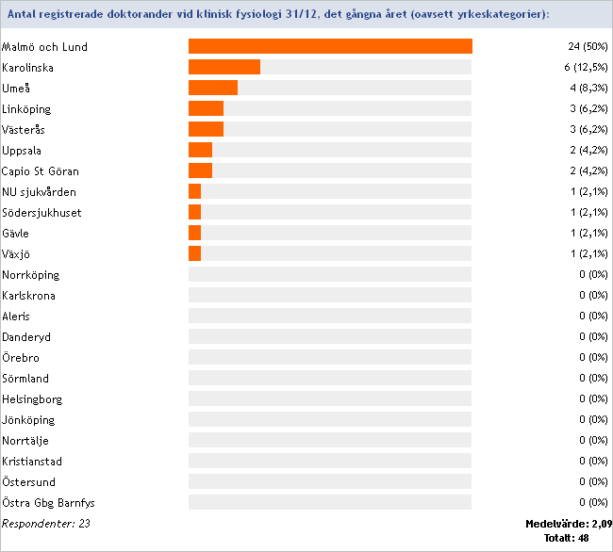

Inget svar:
Kalmar
Karlstad
Sahlgrenska

Antal doktorander verksamma vid klinisk fysiologi som disputerade under det gångna året:

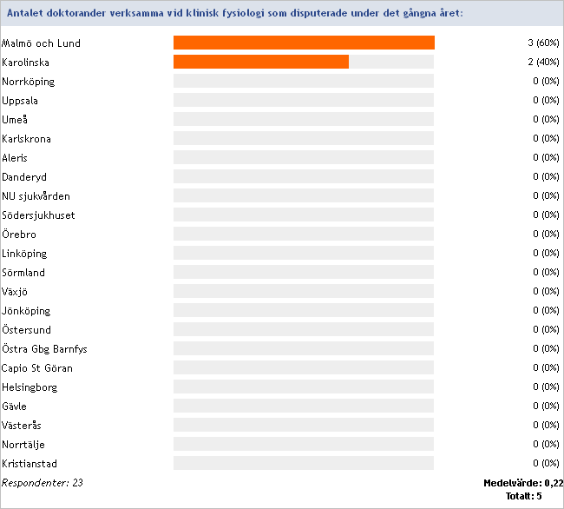

Inget svar:
Kalmar
Karlstad
Sahlgrenska

Antal doktorander verksamma vid annan enhet som disputerade under det gångna året, och som haft sin huvudhandledare vid klinisk fysiologi:

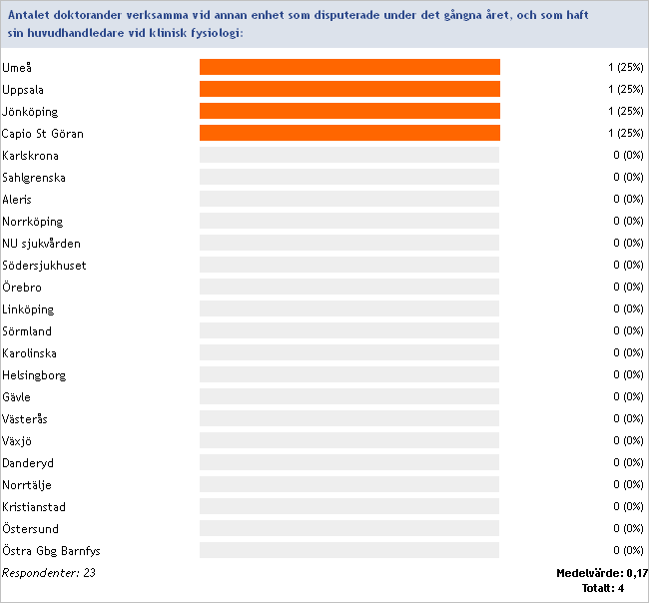

Inget svar:
Kalmar
Karlstad
Malmö och Lund

Publikationer och läroböcker

Antal publikationer i PubMed under det gångna året:

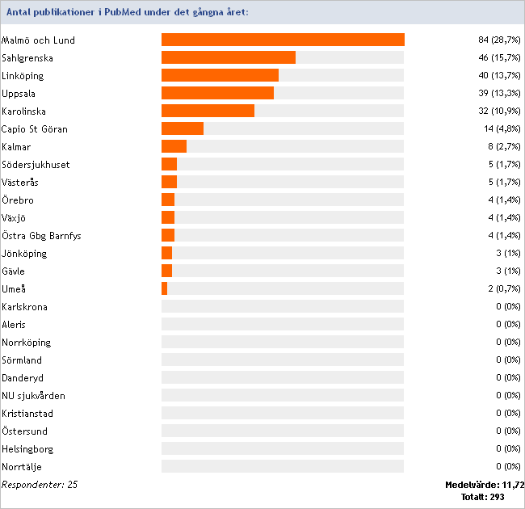

Inget svar:
Karlstad

Antal läroböcker (facklitteratur) som klinisk fysiologi deltagit i och som utgivits under det gångna året:

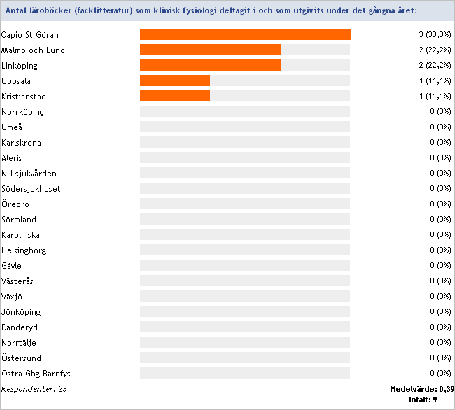

Inget svar:
Kalmar
Karlstad
Sahlgrenska

Handledare

Antal läkare med formell handledarutbildning för ST-läkare:

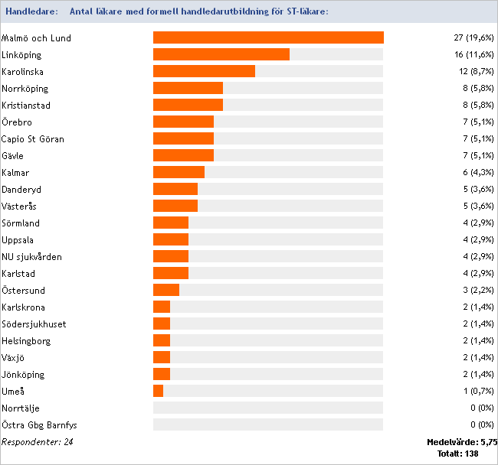

Inget svar:
Aleris
Sahlgrenska

Antal BMA med formell handledarutbildning för BMA-studerande:

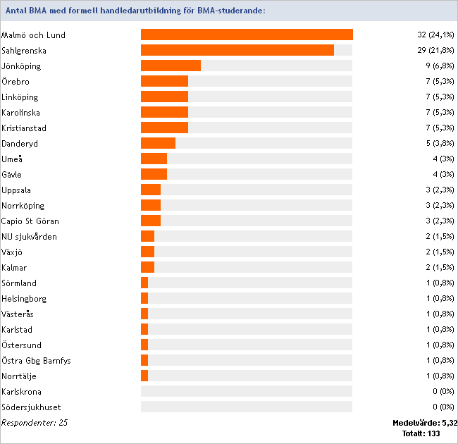

Inget svar:
Aleris

10. Bidrag i grundutbildning av sjukvårdspersonal

Grundutbildning

Ansvarade/deltog klinisk fysiologi i grundutbildningen av läkare under det gångna året?

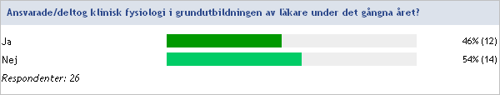

Ja | Nej
Danderyd | Aleris
Helsingborg | Capio St Göran
Jönköping | Gävle
Karlstad | Kalmar
Karolinska | Karlskrona
Linköping | Kristianstad
Malmö och Lund | Norrköping
Sahlgrenska | Norrtälje
Södersjukhuset | NU sjukvården
Umeå | Sörmland
Uppsala | Västerås
Örebro | Växjö
 | Östersund
 | Östra Gbg Barnfys

Ansvarade/deltog klinisk fysiologi i grundutbildningen av BMA, klinisk fysiologisk inriktning under det gångna året?

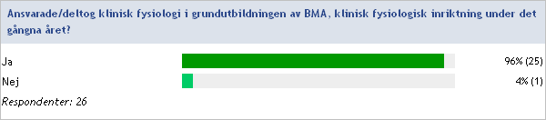

Nej:
Gävle

Studentveckor

Antal studentveckor (antal studenter x antal veckor) som klinisk fysiologi upplåtit för BMA studenter med inriktning klinisk fysiologi med verksamhetsförlagd utbildning under det gångna året:

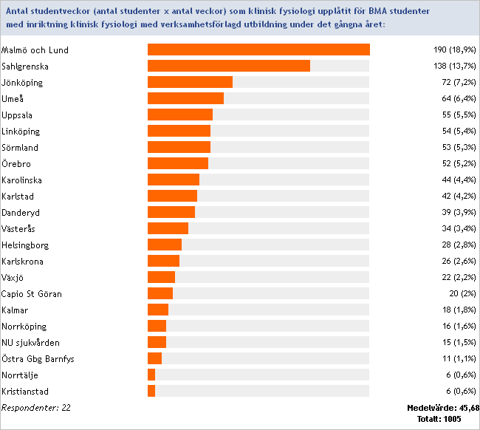
Inget svar:
Aleris
Gävle
Södersjukhuset
Östersund

Antal studentveckor (antal studenter x antal veckor) som klinisk fysiologi upplåtit för läkarstuderande (fördjupningsarbeten och valfri placering mm) under det gångna året:

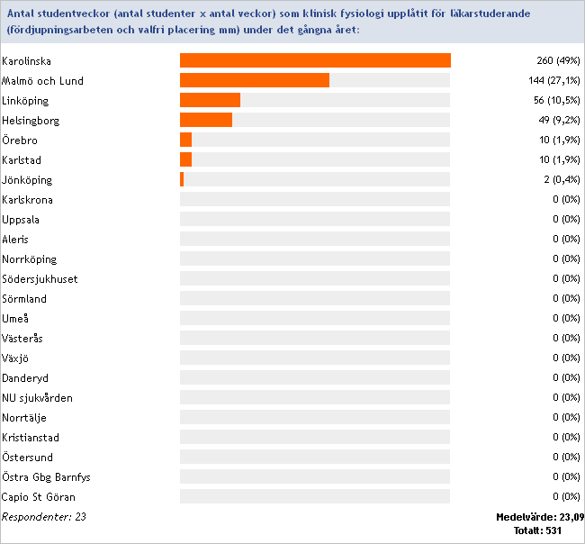

Inget svar:
Gävle
Kalmar
Sahlgrenska

Antal studentveckor (antal studenter x antal veckor) som klinisk fysiologi upplåtit för andra vårdutbildningar under det gångna året:
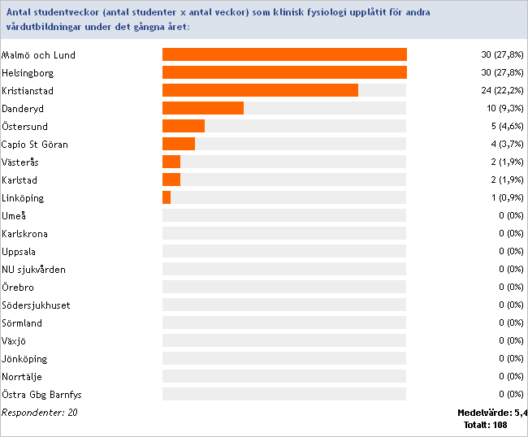

Inget svar:
Aleris
Gävle
Kalmar
Karolinska
Norrköping
Sahlgrenska

Vilka andra vårdutbildningar gäller det?

Ort/Verksamhet | Vilka andra vårdutbildningar gäller det?
Danderyd | Naprapatstudenter 8 veckor, Prao elever 2 veckor
Helsingborg | Röntgensköterska BMA - generalistinriktning /TT
Karlstad | Röntgensjuksköterska och undersköterska
Kristianstad | BMA Kristianstad Högskola BMA Uppsala Universitet Rtg-ssk
Linköping | Rötgenssjuksköterska
Malmö och Lund | Rtg SSk Läkarsekr
Västerås | Röntgensjuksköterska
Växjö | Info: Vi har haft AT-läkare på "valfri vecka" med placering på klin fys 5 veckor 2017 Dessutom randande läkare på Klin fys placering för blivande kardiolog, radiolog och IVA/narkos
Östersund | Undersköterske utb sjukhuset.

11. Externa kurser

Arrangerade klinisk fysiologi några externa kurser under det gångna året?

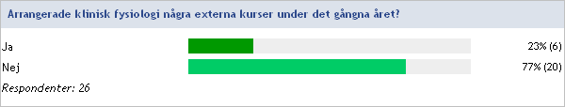

Ja | Nej
Danderyd | Aleris
Karolinska | Capio St Göran
Linköping | Gävle
Malmö och Lund | Helsingborg
Sahlgrenska | Jönköping
Uppsala | Kalmar
 | Karlskrona
 | Karlstad
 | Kristianstad
 | Norrköping
 | Norrtälje
 | NU sjukvården
 | Södersjukhuset
 | Sörmland
 | Umeå
 | Västerås
 | Växjö
 | Örebro
 | Östersund
 | Östra Gbg Barnfys

Hur många externa kurser arrangerade klinisk fysiologi under det gångna året?

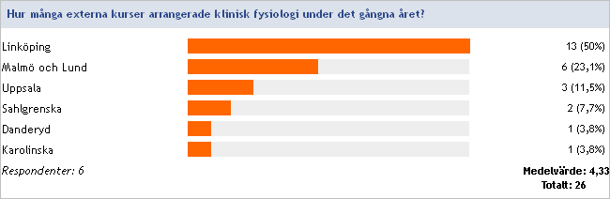

Inget svar:
Aleris
Capio St Göran
Gävle
Helsingborg
Jönköping
Kalmar
Karlskrona
Karlstad
Kristianstad
Norrköping
Norrtälje
NU sjukvården
Södersjukhuset
Sörmland
Umeå
Västerås
Växjö
Örebro
Östersund
Östra Gbg Barnfys

Till vilka yrkeskategorier riktade sig de externa kurserna som gavs av arrangörerna?
Ort/Verksamhet | BMA | ST-läkare | Specialistläkare | Annan
Danderyd | BMA | ST-läkare | Specialistläkare | Annan
Karolinska | BMA | ST-läkare | Specialistläkare
Linköping | BMA | ST-läkare | Specialistläkare | Annan
Malmö och Lund | BMA | ST-läkare | Specialistläkare | Annan
Sahlgrenska |  | ST-läkare | Specialistläkare
Uppsala | BMA | ST-läkare

Till vilka andra yrkeskategorier riktade sig de externa kurserna?
(Vid svar ”annan” ovan):

Ort/Verksamhet | Till vilka andra yrkeskategorier riktade sig de externa kurserna?
Danderyd | Uroterapeuter
Linköping | Undersköterskor, sjuksköterskor, vårdadmin
Malmö och Lund | Sjuksköterskor, Röntgensjuksköterskor, Sjukhusfysiker, Sjukgymnast

Vilka ämnesområden behandlade de externa kurserna som gavs av arrangörerna?

Ort/Verksamhet | Ekokardiografi | Kärldiagnostik | Arbets-eller lungfysiologi | Annat
Danderyd |  |  |  | Annat
Karolinska |  |  | Arbets-eller lungfysiologi
Linköping | Ekokardiografi | Kärldiagnostik | Arbets-eller lungfysiologi
Malmö och Lund |  | Kärldiagnostik | Arbets-eller lungfysiologi | Annat
Sahlgrenska | Ekokardiografi | Kärldiagnostik
Uppsala | Ekokardiografi |  | Arbets-eller lungfysiologi

Vilka andra ämnesområden behandlade de externa kurserna?
(Vid svar ”annat” ovan):

Ort/Verksamhet | Vilka andra ämnesområden behandlade de externa kurserna?
Danderyd | Urodynamik
Malmö och Lund | Nuklearmedicinsk Teknik och fysik, Myokardscintigrafi,  Ergospirometri, Nuklearmedicin

Summa antal externa ”kursdeltagardagar” (antal externa kursdagar x antal deltagare/dag) under det gångna året:

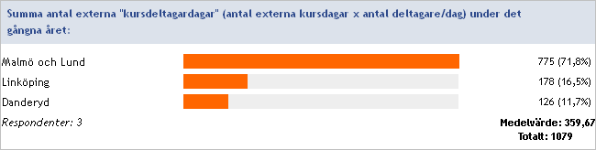

Inget svar:
Aleris
Capio St Göran
Gävle
Helsingborg
Jönköping
Kalmar
Karlskrona
Karlstad
Karolinska
Kristianstad
Norrköping
Norrtälje
NU sjukvården
Sahlgrenska
Södersjukhuset
Sörmland
Umeå
Uppsala
Västerås
Växjö
Örebro
Östersund
Östra Gbg Barnfys

12. Klinisk fysiologisk/Nukleärmedicinsk diagnostik

Ultraljud, Hjärta-Kärl

Hur många undersökningar (antal åtgärder) utfördes vid kliniskt fysiologiska enheten under det gångna året inom Ultraljud, Hjärta-Kärl?

(Bilaterala ultraljudsundersökningar räknas som en undersökning)

Undersökning  Ultraljud Hjärta/Kärl | Antal
CT hjärta | 569
Hjärtkateterisering | 819
MR-hjärta | 3 895
Perifera artärtryck fingrar | 298
Perifera artärtryck tå/ankel | 10 033
Stressekokardiografi | 1 722
Transesophageal ekokardiografi | 8 021
Transthorakal ekokardiografi | 158 720
Ultraljud bukaortascreening | 26 669
Ultraljud dialysfistlar | 2 792
Ultraljud halskärl | 22 270
Ultraljud njurartärstenos | 2 089
Ultraljud perifera artärer | 16 959
Ultraljud vener trombosdiagnostik | 12 049
Ultraljud vener övrigt | 10 102
TOTALT | 277 007

I de fall undersökningen inte erbjuds är frågan obesvarad:

Ort/Verksamhet | Transthorakal  ekokardiografi | Transesophageal ekokardiografi | Stressekokardiografi | Ultraljud halskärl | Ultraljud perifera artärer | Ultraljud njurartärstenos | Ultraljud bukaortascreening | Ultraljud vener trombosdiagnostik | Ultraljud vener övrigt | Ultraljud dialysfistlar | Perifera artärtryck tå/ankel | Perifera artärtryck fingrar | MR-hjärta | CT hjärta | Hjärtkateterisering
Aleris | 12611 |  |  | 1210 | 634 | 122 | 8127 | 230 | 1801 | 0 | 2102 | 27
Capio St Göran | 7070 | 282 | 195 | 783 | 120 | 0 |  | 2045 | 135 |  | 382 | 0 | 100
Danderyd | 7062 | 353 | 620 | 937 | 366 | 108 |  | 2 | 89 | 269 | 248 | 11 | 288
Gävle | 2571 | 118 | 4 | 591 | 111 | 35 |  |  |  |  | 87 | 1 | 98
Helsingborg | 1937 | 92 |  | 1023 | 248 |  | 1125 | 1134 | 70 | 80 | 498 | 4 | 104 | 409
Jönköping | 9358 | 309 | 0 | 1303 | 445 | 99 | 1747 | 464 | 0 | 145 | 126 | 0 | 257
Kalmar | 3849 | 130 |  | 437 | 618 | 73 |  |  | 462 | 111 | 470 | 3
Karlskrona | 3637 | 119 | 15 | 414 | 644 | 46 |  |  | 207 | 53 | 279
Karlstad | 3310 | 188 | 6 | 693 | 76 | 23 | 1593 |  | 161 | 183 | 149 | 1
Karolinska | 10983 | 1214 | 409 | 2482 | 1797 | 156 |  | 1341 | 394 | 373 | 655 |  | 949 |  | 353
Kristianstad | 2481 | 171 | 1 | 647 | 7 | 82 |  | 4 | 70 | 148 | 154 | 3
Linköping | 11047 | 1060 | 68 | 869 | 441 | 147 | 1494 | 2174 | 453 | 88 | 154 | 154 | 294 |  | 62
Malmö och Lund | 5245 | 163 | 0 | 1554 | 724 | 0 | 732 | 7 | 478 | 632 | 1345 | 62 | 1047 |  | 0
Norrköping | 4573 | 105 |  | 532 | 204 | 72 | 845 | 5 | 254 | 56 | 126
Norrtälje | 1928 | 40 | 0 | 251 | 290 | 6 | 0 | 0 | 165 | 0 | 285 | 5 | 0 | 0 | 0
NU sjukvården | 6665 | 463 | 15 | 1031 |  | 93 | 1584 |  | 552 |  | 149 |  | 194
Sahlgrenska | 15118 | 873 | 52 | 1696 | 1902 | 431 | 2580 | 1221 | 697 | 153 | 674 |  |  |  | 0
Södersjukhuset | 5984 | 362 |  | 828 | 756 | 20 |  | 2299 | 227 | 78 | 622 | 10 | 264 | 160
Sörmland | 6877 | 203 | 15 | 583 | 108 | 90 | 1275 |  | 90 | 99 | 330 | 7
Umeå | 6807 | 450 | 96 | 419 | 658 | 86 | 1581 | 1123 | 294 | 71 | 10 |  | 218 |  | 106
Uppsala | 8618 | 641 | 192 | 960 | 653 | 228 | 0 | 0 | 489 | 0 | 73
Västerås | 6773 | 99 | 4 | 1927 | 4620 |  |  |  | 2497
Växjö | 3673 | 83 |  | 331 | 1 |  | 1692 |  | 59 | 33 | 363 | 10
Örebro | 5690 | 313 | 30 | 376 | 1185 | 158 | 1546 |  | 366 | 161 | 498 | 0 |  |  | 21
Östersund | 4853 | 190 |  | 392 | 351 | 14 | 748 |  | 92 | 59 | 254 | 0
Östra Gbg Barnfys | 0 | 0 | 0 | 1 | 0 | 0 | 0 | 0 | 0 | 0 | 0 | 0 | 82 | 0 | 277

Arbets- och lungfysiologi samt EKG

Hur många patientundersökningar utfördes vid kliniskt fysiologiska enheten under det gångna året inom Arbetsfysiologi mm? (Vilo-EKG i samband med arbetsprov eller långtidsregistrering av EKG räknas ej som separat undersökning)

Undersökning Arbetsfysiologi | Antal
100% O2- andning och artärblodgas för shuntdetektion | 74
Ambulatorisk blodtrycksmätning | 6 543
Arbetsprov (ev med pulsoximetri) | 57 740
Arbetsprov med mätning av utandad koldioxid och upptaget syre (ergospirometri) | 1 853
Arbetsprov/Ergospirometri med artärgasanalys | 212
Arbetsprov/Ergospirometri med laktatanalys | 5
Ischemiskt armarbete | 151
Lungmekanik i arbete | 4
Lungmekanik i vila | 4
Långtidsregistrering av EKG 24-48 timmar (Holter) | 36 779
Långtidsregistrering av EKG över 48 timmar (Holter) | 6 383
Ortostatiskt prov | 423
Patientaktiverat arytmidetektionssystem | 2 365
Sena potentialer | 70
Spirometri dynamisk+statisk | 29 574
Spirometri enbart dynamisk | 14 481
Spirometri med ansträngningsprovokation | 363
Spirometri med kall- eller torrluftsprovokation | 528
Spirometri med mannitolprovokation | 144
Spirometri med metakolinprovokation | 1 410
TILT-test på tippbräda med kontinuerlig puls- o bltr- reg, och ev provokation | 725
Vilo-EKG med läkartolkning | 32 247
Vilo-EKG utan läkartolkning | 57 415
TOTALT | 249 493

I de fall undersökningen inte erbjuds är frågan obesvarad:

Ort/Verksamhet | Arbetsprov (ev med pulsoximetri) | Arbetsprov med mätning av utandad koldioxid och upptaget syre (ergospirometri) | Arbetsprov/Ergospirometri med artärgasanalys | Arbetsprov/Ergospirometri med laktatanalys | Ischemiskt armarbete | Vilo-EKG med läkartolkning | Vilo-EKG utan läkartolkning | Långtidsregistrering av EKG 24-48 timmar (Holter) | Långtidsregistrering av EKG över 48 timmar (Holter) | Patientaktiverat arytmidetektionssystem | Ortostatiskt prov
Aleris | 11917 |  |  |  |  | 3778 | 0 | 6234 | 1416 |  | 292
Capio St Göran | 1475 |  |  |  |  | 381 | 0 | 1229 | 0 | 293 | 16
Danderyd | 1982 | 78 | 0 |  |  | 3343 | 32 | 2288 | 441 | 163 | 25
Gävle | 1400 |  |  |  | 20 | 16 | 7108 | 913 | 3 | 68 | 0
Helsingborg | 2336 | 53 |  |  |  | 1228 | 2194 | 1638 | 20 | 24 | 6
Jönköping | 3570 | 35 | 0 | 0 |  | 77 | 0 | 2803 | 0 | 194 | 1
Kalmar | 1972 |  |  |  |  | 728 | 794 | 1186 | 98 |  | 7
Karlskrona | 1844 |  |  |  |  | 830 | 6351 |  |  |  | 3
Karlstad | 1743 |  |  |  | 37 | 165 | 3914 | 725 |  |  | 0
Karolinska | 86 | 193 | 102 |  | 2 | 3444 | 15 | 934 |  |  | 2
Kristianstad | 2033 |  |  |  |  | 2118 | 8450 | 1032 |  | 109 | 40
Linköping | 2278 | 305 | 26 |  |  | 1088 | 38 | 977 | 563
Malmö och Lund | 4708 | 426 | 35 |  | 0 | 3996 | 1361 | 3951 | 224 | 358 | 1
Norrköping | 1514 |  | 4 |  |  | 359 | 1523 | 1073 | 80
Norrtälje | 829 | 0 | 0 | 0 | 0 | 10 | 0 | 36 | 290 | 0 | 2
NU sjukvården | 1935 | 22 | 0 | 2 |  | 310 | 5093 | 1452 | 11 | 185 | 0
Sahlgrenska | 1838 | 272 | 2 | 0 | 8 | 1396 | 3933 | 819 | 555 |  | 0
Södersjukhuset | 559 | 26 |  |  |  | 3147 |  | 627 | 1069 | 65 | 3
Sörmland | 2109 | 22 |  |  | 23 | 1275 | 147 | 1480 | 53
Umeå | 2057 | 62 |  | 2 |  | 58 | 4145 | 1399 | 864 | 24 | 0
Uppsala | 2078 | 173 |  | 0 | 36 | 109 | 1793 | 2092 |  |  | 4
Västerås | 1534 | 31 |  |  |  | 765 | 3832 | 778 | 417 | 616 | 6
Växjö | 2259 |  |  |  | 25 | 1753 | 324 | 823 | 0 | 32 | 1
Örebro | 1711 | 124 | 43 | 0 |  | 1385 | 4875 | 1030 | 22 | 234 | 5
Östersund | 1689 |  |  |  |  | 209 | 1493 | 875 | 257 |  | 7
Östra Gbg Barnfys | 284 | 31 | 0 | 1 | 0 | 279 | 0 | 385 | 0 | 0 | 2

Forts nästa sida.

Forts från föregående sida.

I de fall undersökningen inte erbjuds är frågan obesvarad:
Ort/Verksamhet | TILT-test på tippbräda med kontinuerlig puls- o bltr- reg, och ev provokation | Sena potentialer | Ambulatorisk blodtrycksmätning | Spirometri enbart dynamisk | Spirometri dynamisk+statisk | Lungmekanik i vila | Lungmekanik i arbete | 100% O2- andning och artärblodgas för shuntdetektion | Spirometri med kall- eller torrluftsprovokation | Spirometri med ansträngningsprovokation | Spirometri med metakolinprovokation | Spirometri med mannitolprovokation
Aleris |  | 0 | 2655 | 3802 | 6880 |  |  | 74 | 267 | 0 | 1121
Capio St Göran | 51 |  | 224 | 9 | 828
Danderyd |  | 17 |  | 11 | 728 |  |  |  |  | 0 | 20 | 48
Gävle |  |  |  | 2 | 399 |  |  |  |  | 2
Helsingborg |  |  | 229 | 0 | 850 | 0
Jönköping |  |  |  | 103 | 678 |  |  |  | 66 | 0 | 21
Kalmar |  |  | 230 | 13 | 795 |  |  |  |  |  |  | 53
Karlskrona |  |  | 162 |  | 555
Karlstad | 14 |  | 154 | 45 | 261
Karolinska | 51 |  |  | 14 | 3207 |  |  |  |  | 12
Kristianstad | 60 | 4 | 88 | 0 | 916 |  |  |  |  | 12 | 22
Linköping | 86 |  |  | 1431 | 1762
Malmö och Lund | 363 | 33 | 1179 | 1 | 4051 | 0 | 4 | 0 | 110 | 110 | 107 | 0
Norrköping |  | 1 |  | 0 | 484 |  |  |  |  | 0 | 0
Norrtälje | 0 | 0 | 316 | 10 | 190 | 0 | 0 | 0 | 0 | 0 | 0 | 0
NU sjukvården | 19 |  | 93 | 0 | 629 | 4 |  |  |  | 3
Sahlgrenska | 33 | 0 | 144 | 5707 | 1190 |  |  | 0 | 1 | 60 | 78 | 0
Södersjukhuset |  |  | 209 | 1 | 149 |  |  |  |  |  |  | 42
Sörmland |  | 2 | 140 | 335 | 163 |  |  |  |  | 9
Umeå | 17 | 8 |  | 1030 | 458
Uppsala |  |  |  | 1473 | 2307 | 0 |  |  | 14 | 75 |  | 0
Västerås |  | 3 | 354 |  | 1063 |  |  |  |  | 56 | 40
Växjö |  |  |  | 0 | 418
Örebro | 31 | 2 | 164 | 274 | 314 |  |  |  |  | 24
Östersund |  |  | 119 | 17 | 12
Östra Gbg Barnfys | 0 | 0 | 83 | 203 | 287 | 0 | 0 | 0 | 70 | 0 | 1 | 1

Nuklearmedicin

Hur många undersökningar (antalet åtgärder) utfördes vid kliniskt fysiologiska enheten under det gångna året inom Nuklearmedicin? (Myokardscintigrafi med både vilo- och belastningsundersökning räknas som en undersökning).

Undersökning Nuklearmedicin | Antal
Blödningsscintigrafi | 13
Choline-/Acetat-PET | 792
Cr-EDTA | 3 235
DOTAx-PET | 475
Esofagusscintigrafi | 0
Extern shuntmätning (RNA) | 31
FDG-PET PET (exklusive FDG-PET hjärna som anges i kategorin neuro-PET) | 7 728
Flourid-PET | 2
Gallsyremalabsorption | 174
Gated blood pool scintigrafi (MUGA) | 752
Hjärnperfusionsscintigrafi | 221
Hjärtperfusions-PET | 42
Leukocytscintigrafi | 3
Lever mjältscintigrafi | 4
Lungscintigrafi | 4 444
Meckelscintigrafi | 59
MIBG-scintigrafi | 64
Myokardscintigrafi med arbetsprovokation | 5 975
Myokardscintigrafi med farmakologisk provokation | 7 637
Myokardscintigrafier med gated SPECT | 13 616
Myokardscintigrafier utan gated SPECT | 1 214
Neuro-PET | 520
Octreotidscintigrafi | 285
Parathyroideascintigrafi | 991
PET för dosplanering inför strålbehandling (oavsett markör) | 315
PET med diagnostisk CT (oavsett markör) | 4 758
PET med lågdos CT (oavsett markör) | 4 123
Renografi (dynamisk) | 3 410
Sentinel Node | 4 202
Skelettscintigrafi | 7 834
Statisk njurscintigrafi (DMSA) | 1 407
Thyroideascintigrafi | 1 422
Ventrikeltömning med scintigrafi | 284
Övrig nuklearmedicin inklusive PET (specificera nedan) | 513
TOTALT | 76 545
I de fall undersökningen inte erbjuds är frågan obesvarad:

Ort/Verksamhet | Myokardscintigrafi med arbetsprovokation | Myokardscintigrafi med farmakologisk provokation | Myokardscintigrafier med gated SPECT | Myokardscintigrafier utan gated SPECT | Gated blood pool scintigrafi (MUGA) | Extern shuntmätning (RNA) | Lungscintigrafi | Varav antal lungscintigrafi med tomografi | Lungscintigrafi enbart perfusion för detektion av pulmonell shunt | Skelettscintigrafi | Varav antal skelettscintigrafi med tomografi | Renografi (dynamisk) | Statisk njurscintigrafi (DMSA) | Varav antal njurscintigrafi med tomografi
Aleris
Capio St Göran
Danderyd | 441 | 661 | 1102 | 0 | 0 |  |  |  |  |  |  | 126 |  | 0
Gävle | 436 | 321 | 757 | 0 | 157 | 1 | 319 | 280 | 0 | 576 | 436 | 96 | 37 | 0
Helsingborg | 192 | 191 | 340 | 43 |  |  | 244 | 228 |  | 324 | 100 | 312 | 77
Jönköping | 315 | 433 | 748 | 0 | 0 | 0 | 161 | 161 | 0 | 717 | 397 | 232 | 72
Kalmar | 178 | 178 |  |  |  |  | 287 | 287 |  | 311 | 40 | 126 | 49
Karlskrona | 140 | 197 |  |  |  |  |  |  |  |  |  | 147 | 33
Karlstad | 197 | 232 | 429 |  |  |  | 119 | 119 |  | 568 |  | 111 | 58
Karolinska |  |  | 1625 |  | 19
Kristianstad | 394 | 242 | 636 | 0 | 0 | 4 | 339 | 335 | 0 | 243 | 60 | 124 | 55
Linköping | 281 | 351 |  | 1094 | 0 |  | 295 | 0 | 152 | 602 | 720 | 219 | 116 | 109
Malmö och Lund | 1545 | 2603 | 4439 | 0 | 201 | 1 | 1768 | 1734 | 0 | 1300 | 604 | 765 | 369 | 0
Norrköping
Norrtälje
NU sjukvården | 167 | 278 | 445 | 0 |  | 1 | 195 | 106 | 0 | 602 | 290 | 160 | 54 | 0
Sahlgrenska | 378 | 766 | 1144 |  | 0 | 0 | 472 | 459 |  | 1322 |  | 149 | 1
Södersjukhuset | 631 | 475 | 1106 | 0 |  |  |  |  |  |  |  | 129
Sörmland | 134 | 141 | 250 | 25 |  | 0 | 99 |  | 9 | 396 | 217 | 92 | 30
Umeå | 83 | 27 |  |  | 232
Uppsala
Västerås | 85 | 34 | 119 | 0 |  |  | 40 | 40 | 1 | 415 |  | 193 | 48
Växjö | 189 | 168 |  |  |  | 1 |  |  |  |  |  | 110 | 59
Örebro | 114 | 227 | 307 | 34
Östersund | 71 | 112 | 165 | 18 | 143 |  | 69 | 20 |  | 428 | 68 | 128 | 21
Östra Gbg Barnfys | 4 | 0 | 4 | 0 | 0 | 23 | 37 | 0 | 0 | 30 | 20 | 191 | 328 | 0

Forts nästa sida:
Forts från föregående sida.

I de fall undersökningen inte erbjuds är frågan obesvarad:

Ort/Verksamhet | Cr-EDTA | Thyroideascintigrafi | Parathyroideascintigrafi | Octreotidscintigrafi | MIBG-scintigrafi | Leukocytscintigrafi | Blödningsscintigrafi | Meckelscintigrafi | Ventrikeltömning med scintigrafi | Hjärnperfusionsscintigrafi | Esofagusscintigrafi | Gallsyremalabsorption | Lever mjältscintigrafi | Sentinel Node
Aleris
Capio St Göran |  |  |  |  |  |  |  |  |  |  |  |  |  | 554
Danderyd |  |  |  |  | 7
Gävle |  | 93 | 33 |  |  |  | 3 | 1 |  |  |  | 14 |  | 284
Helsingborg |  | 57 |  |  |  |  | 0 | 4 |  |  |  |  | 4 | 275
Jönköping |  | 171 | 60 | 19 | 0 |  | 0 | 7 | 14 | 41 | 0 | 1 | 0 | 62
Kalmar | 9 | 98 | 34 | 2 |  |  | 1 | 3 | 21 | 20 |  |  |  | 146
Karlskrona |  |  |  |  |  |  |  |  | 6
Karlstad | 63 | 108 | 81 |  |  |  | 0 | 3 |  | 3 |  | 51 |  | 244
Karolinska | 53
Kristianstad |  | 38 |  |  |  |  |  | 2 | 11 |  |  |  | 0 | 250
Linköping |  | 255 | 89 | 33 | 2 |  | 4 | 3 | 11 | 18 |  | 3 |  | 142
Malmö och Lund | 21 | 141 | 19 | 172 | 45 | 0 | 4 | 12 | 122 | 0 | 0 | 0 | 0 | 840
Norrköping
Norrtälje
NU sjukvården | 27 | 130 | 68 | 10 |  |  |  | 10 | 19 | 6 |  | 10 |  | 292
Sahlgrenska | 2092 | 119 | 509 | 49 | 0 | 3 | 1 | 0 | 24 | 87 | 0 | 76 | 0 | 534
Södersjukhuset
Sörmland |  | 86 | 16 | 0 |  |  | 0 | 0 | 16 | 45 |  |  |  | 262
Umeå | 592
Uppsala
Västerås |  | 62 | 39 |  |  |  |  |  |  |  |  | 17 |  | 209
Växjö
Örebro
Östersund | 77 | 64 | 43 |  |  |  | 0 | 3 | 3 |  |  | 2 |  | 108
Östra Gbg Barnfys | 301 | 0 | 0 | 0 | 10 | 0 | 0 | 11 | 37 | 1 | 0 | 0 | 0 | 0

Forts nästa sida:
Forts från föregående sida.

I de fall undersökningen saknas är frågan obesvarad:

Ort/Verksamhet | FDG-PET PET (exklusive FDG-PET hjärna som anges i kategorin neuro-PET) | Choline-/Acetat-PET | DOTAx-PET | Flourid-PET | Hjärtperfusions-PET | Neuro-PET | PET med diagnostisk CT (oavsett markör) | PET med lågdos CT (oavsett markör) | PET för dosplanering inför strålbehandling (oavsett markör) | Övrig nuklearmedicin inklusive PET (specificera nedan)
Aleris
Capio St Göran
Danderyd
Gävle |  |  |  |  |  |  |  |  |  | 214
Helsingborg
Jönköping
Kalmar
Karlskrona
Karlstad
Karolinska
Kristianstad
Linköping |  |  |  |  |  | 41
Malmö och Lund | 4870 | 792 | 370 | 2 | 42 | 479 | 3955 | 2070 | 315 | 162
Norrköping
Norrtälje
NU sjukvården
Sahlgrenska | 2858 | 0 | 105 |  |  |  | 803 | 2053
Södersjukhuset
Sörmland |  |  |  |  |  |  |  |  |  | 119
Umeå
Uppsala
Västerås |  |  |  |  |  |  |  |  |  | 18
Växjö
Örebro
Östersund
Östra Gbg Barnfys | 0 | 0 | 0 | 0 | 0 | 0 | 0 | 0 | 0 | 0

Specificering av ”Övrig nuklearmedicin, inklusive PET” (från tabell sid 64):

Ort/Verksamhet | Specificera "Övrig nuklearmedicin inklusive PET":
Capio St Göran | Xofigobehandling 15 st
Gävle | Nuklerarmedicinska terapier (radiojod, radium223
Malmö och Lund | Lymfscint = 75, Hoffman = 71, Skelett delkropp = 16
Norrtälje | iu
NU sjukvården | Behandling med Xofigo 76 st beh. med Qudramet 1 st.
Sörmland | Helkroppsscintigrafi med 123-I (6) och med 131-I (13), lymfvägar extremitet 8, Thyreoideaupptagsmätning 84 och terapeutisk isotopinj 8
Västerås | Lymfflödesskintigrafi (8), 131 I helkroppsskintigrafi (7), 123 I helkroppsskintigrafi (3)

Övriga undersökningar

Hur många undersökningar (antal åtgärder) utfördes vid kliniskt fysiologiska enheten under det gångna året inom övriga undersökningar?

Undersökningar Övrigt | Antal
24-timmars pH-mätning | 675
Bendensitometri | 7 579
Esofagusmanomtetri | 573
Intramuskulär tryckmätning vid akut compartmentsyndrom-frågeställning | 0
Intramuskulär tryckmätning vid kroniskt compartmentsyndrom-frågeställning | 361
Sömnapnéundersökningar, totalt antal | 39 619
Urodynamik | 3 037
Övriga undersökningar (specificera undersökningstyp och antal nedan) | 7 885
TOTALT | 59 729

I de fall undersökningen saknas är frågan obesvarad:

Ort/Verksamhet | Urodynamik | Esofagusmanomtetri | 24-timmars pH-mätning | Intramuskulär tryckmätning vid akut compartmentsyndrom-frågeställning | Intramuskulär tryckmätning vid kroniskt compartmentsyndrom-frågeställning | Sömnapnéundersökningar, totalt antal | Varav antal sömnapnéutredningar | Varav antal utprovning och kontroll av CPAP-utrustning | Bendensitometri | Övriga undersökningar (specificera undersökningstyp och antal nedan)
Aleris |  |  |  |  |  | 25576 |  |  |  | 4156
Capio St Göran |  |  |  | 0 | 161 | 4295 | 1352 | 2943
Danderyd | 1455 |  |  |  |  |  |  |  | 927 | 1541
Gävle |  | 27 | 29
Helsingborg | 114 | 91 | 33 |  |  | 1141 | 1141
Jönköping | 247 | 49 | 49
Kalmar | 118 | 57 | 54 |  |  |  |  |  | 1737
Karlskrona | 154 | 46 | 45
Karlstad
Karolinska
Kristianstad | 262 | 90 | 54 |  |  | 1007 | 1007 |  |  | 26
Linköping |  |  |  | 0 | 69 |  |  |  |  | 155
Malmö och Lund | 0 | 0 | 85 | 0 | 0 | 0 | 0 | 0 | 2527
Norrköping
Norrtälje |  |  |  |  |  | 3597 | 1126 | 2450 | 0 | 798
NU sjukvården | 161 | 58 | 57
Sahlgrenska
Södersjukhuset
Sörmland | 69 | 34 | 45 |  |  | 1481 | 1481 |  |  | 81
Umeå |  | 63 | 45 |  | 107
Uppsala |  | 36 | 67 |  |  |  |  |  |  | 1128
Västerås |  | 22 | 39 |  |  | 1513 |  |  | 1537
Växjö | 181
Örebro |  |  |  |  | 24
Östersund |  |  | 4 |  |  | 729 | 729 |  | 851
Östra Gbg Barnfys | 276 | 0 | 69 | 0 | 0 | 280 |  |  | 0 | 0

”Övriga undersökningar” (från tabell sid 70), specificerade:

Ort/Verksamhet | "Övriga undersökningar" med undersökningstyp och antal:
Aleris | NO i utandningsluften
Danderyd | TUM-ekg =362 st, TcPO2 =224 st, Kontrast-eko= 934 st, Statisk spiro =17st, Gångprov= 3 st, A prov med esofagus = 1 st
Kalmar | Köldprovokation 3 st.
Kristianstad | Noninvasiv elfysutredning 26 st.
Linköping | TAVI 111 Intrakardiellt eko 44
Norrtälje | Läkarbesök i samband med sömnapnéutredningar/behandlingar
NU sjukvården | 32 st Svettest 2 st Rektal manometri 36 st ultraljud höftkontroll 8 st ultraljud vid njurbiopsi
Sörmland | Långtidsregistrering av transcutan pCO2
Uppsala | Anorektal manometri 124 Kapselendoskopi 103 Passagekapsel 19 Urea utandningstest 24 Utandningstest vid bakteriell överväxt i tarmen 23 Impulsoscillometri 38 NO-analys 23 Kvävgasutsköljning, multipla andetag 20 Uppföljning AAA + övrig bukdiagnostik 754

Neurofysiologi

Hur många undersökningar (antal åtgärder) utfördes under det gångna året inom Neurofysiologi? Totalt:

Undersökningar Neurofysiologi | Antal
EEG | 13 722
EMG | 3 004
ENG | 11 605
TOTALT | 28 331

I de fall undersökningen saknas är frågan obesvarad:

Ort/Verksamhet | EEG | EMG | ENG
Aleris | 5
Capio St Göran | 496 | 3 | 311
Danderyd | 636 | 137 | 379
Gävle | 824 | 491 | 1977
Helsingborg | 1333 | 92 | 333
Jönköping | 1866 | 485 | 1632
Kalmar | 691 |  | 763
Karlskrona | 942 | 263 | 900
Karlstad | 989 | 412 | 1605
Karolinska
Kristianstad | 935
Linköping
Malmö och Lund
Norrköping | 418
Norrtälje
NU sjukvården | 1336
Sahlgrenska
Södersjukhuset
Sörmland | 831 | 384 | 1232
Umeå
Uppsala
Västerås | 1311 | 401 | 1882
Växjö | 505
Örebro
Östersund | 604 | 336 | 591
Östra Gbg Barnfys | 0 | 0 | 0

Totala antalet undersökningar (antal åtgärder) under det gångna året:

Summa totala antalet undersökningar (antal åtgärder) som utfördes vid kliniskt fysiologiska enheten under det gångna året:

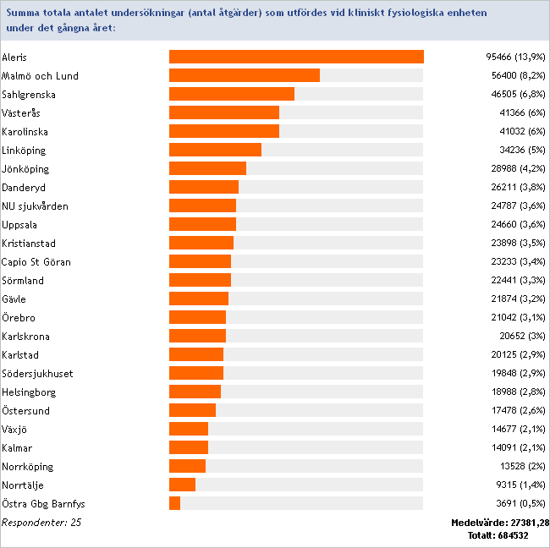

Inget svar:
Umeå

Summa totala antalet undersökningar (antal åtgärder) som utfördes vid kliniskt fysiologiska enheten på barn (under 18 år):

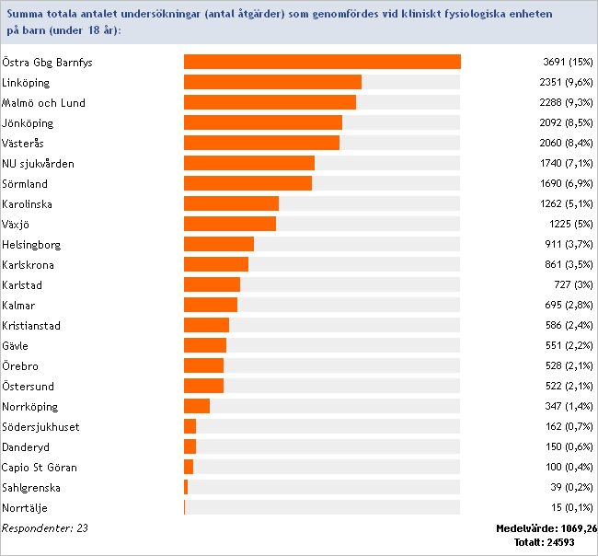

Inget svar:
Aleris
Uppsala
Umeå

13. Vårdtyngd

Andel inneliggande patienter

Hur stor del av kliniskt fysiologiska undersökningar under det gångna året utfördes på patienter som vårdades inneliggande vid sjukhusklinik i samband med undersökningstillfället (exklusive vilo-EKG)?

Angivet i procent:

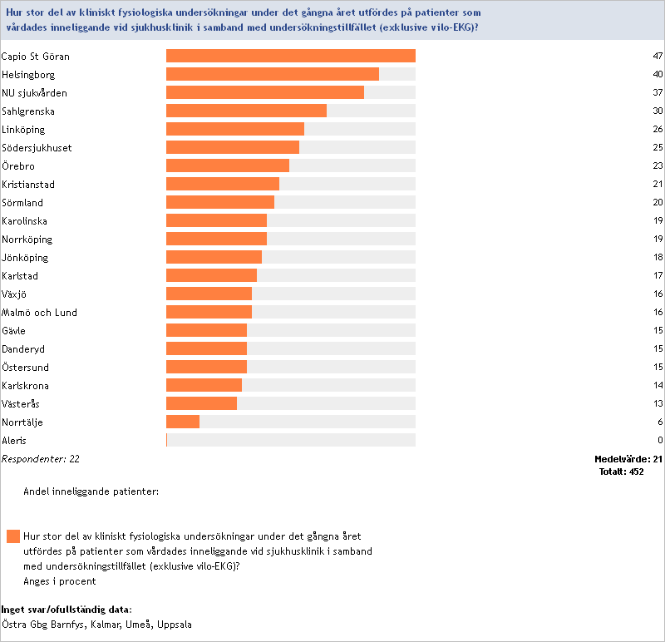

Patientålder

Vilken ålder hade vuxna patienter (18 år eller äldre) som genomgick kliniskt fysiologiska undersökningar det gångna året?

Angivet som medelålder:

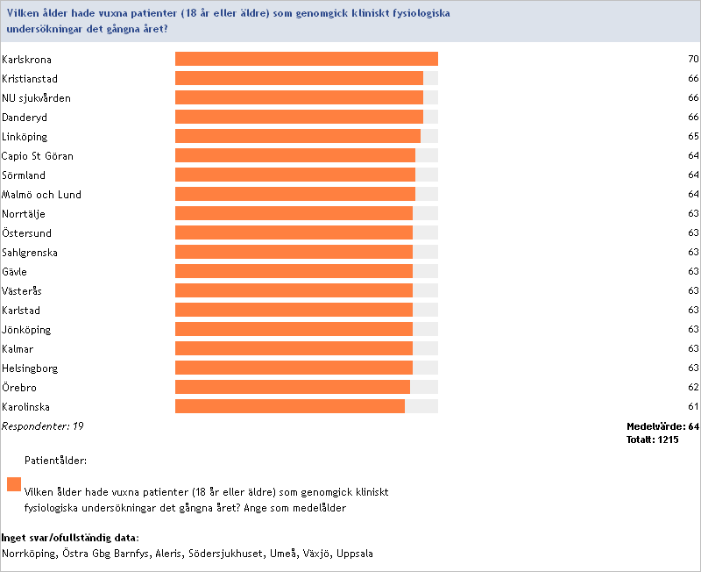

Vilken ålder hade vuxna patienter (18 år eller äldre) som genomgick kliniskt fysiologiska undersökningar det gångna året?

Angivet som standardavvikelse:

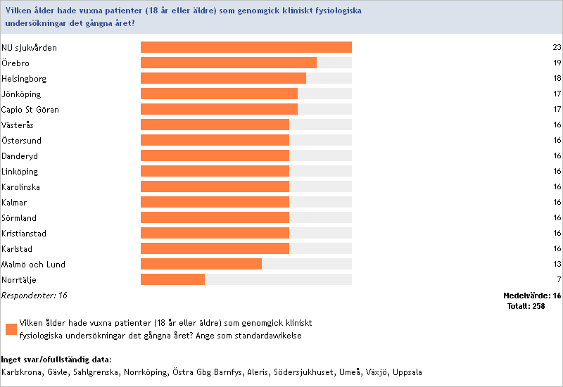

14. Tillgänglighet

Har klinisk fysiologi jourverksamhet på icke kontorstid?

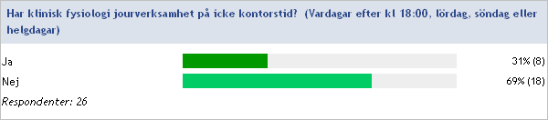

Ja | Nej
Capio St Göran | Aleris
Karolinska | Danderyd
Kristianstad | Gävle
Linköping | Helsingborg
Sahlgrenska | Jönköping
Umeå | Kalmar
Uppsala | Karlskrona
Örebro | Karlstad
 | Malmö och Lund
 | Norrköping
 | Norrtälje
 | NU sjukvården
 | Södersjukhuset
 | Sörmland
 | Västerås
 | Växjö
 | Östersund
 | Östra Gbg Barnfys

15. Väntetider
Hur många dagar fick en oprioriterad patient vänta från det datum då remissen togs emot till det datum undersökningen utfördes under vecka 42, det gångna året, för nedanstående metoder?

Medelväntetiden angiven i dagar:

Ort/Verksamhet | Arbetsprov | Ekokardiografi | Myokardscintigrafi | Spirometri
Capio St Göran | 17 | 11 |  | 11
Danderyd | 25 | 56 | 75 | 50
Gävle | 30 | 49 | 74 | 31
Helsingborg | 240 | 180 | 150
Jönköping | 69 | 58 | 73 | 31
Kalmar | 28 | 91 | 28 | 28
Karlskrona | 58 | 94 | 108 | 47
Karolinska | 53 | 48 | 45 | 85
Kristianstad | 35 | 70 | 84 | 49
Linköping | 23 | 39 | 44 | 23
Malmö och Lund | 32 | 19 | 59 | 48
Norrköping | 29 | 102 |  | 61
Norrtälje | 15 | 15 |  | 15
NU sjukvården | 68 | 221 | 72 | 47
Sahlgrenska | 30 |  | 150 | 14
Södersjukhuset | 19 | 30 | 40 | 28
Sörmland | 39 | 57 | 100 | 35
Umeå | 57 | 37 |  | 39
Uppsala | 90 | 180 |  | 90
Västerås | 42 | 49 | 42 | 35
Växjö | 28 | 84 | 56 | 42
Örebro | 81 | 104 | 34 | 46
Östersund | 16 | 20 | 17 | 20

Inget svar:
Aleris
Karlstad
Östra Gbg Barnfys

Väntetid: Arbetsprov

Inget svar:
Umeå
Uppsala
Östra Gbg Barnfys

Väntetid: Ekokardiografi

Inget svar:
Sahlgrenska

Väntetid: Myokardscintigrafi

Inget svar:
Capio St Göran
Norrköping
Norrtälje
Umeå
Uppsala

Väntetid: Spirometri

Inget svar:
Helsingborg

16. Svarstider
Hur många dagar dröjde det från det datum då undersökningen utfördes till det datum svaret skickades iväg under vecka 42, det gångna året, för nedanstående metoder? Medelsvarstiden angiven i dagar:

Ort/Verksamhet | Arbetsprov | Ekokardiografi | Myokardscintigrafi | Spirometri
Capio St Göran | 0 | 1 |  | 9
Danderyd | 1 | 1 | 3 | 1
Gävle | 1 | 1 | 8 | 3
Helsingborg | 1 | 1 | 1 | 2
Jönköping | 1 | 1 | 8 | 2
Kalmar | 2 | 2 | 2 | 2
Karlskrona | 1 | 7 | 2 | 2
Karlstad | 0 | 0 | 2 | 3
Karolinska | 9 | 4 | 11 | 6
Kristianstad | 2 | 2 | 2 | 2
Linköping | 0 | 5 | 15 | 10
Malmö och Lund | 0 | 0 | 1 | 0
Norrköping | 1 | 1 |  | 1
Norrtälje | 3 | 3 |  | 3
NU sjukvården | 0 | 0 | 1 | 2
Sahlgrenska | 0 | 0 | 3 | 0
Södersjukhuset | 0 | 0 | 2 | 1
Sörmland | 2 | 5 | 12 | 9
Umeå | 0 | 0 |  | 0
Uppsala | 7 | 7 |  | 7
Västerås | 0 | 0 | 8 | 1
Växjö | 1 | 1 | 3 | 2
Örebro | 3 | 8 | 0 | 16
Östersund | 0 | 0 | 3 | 1
Östra Gbg Barnfys | 2 |  | 2 | 2

Inget svar:
Aleris

Svarstid: Arbetsprov

Svarstid: Ekokardiografi

Inget svar:
Östra Gbg Barnfys

Svarstid: Myokardscintigrafi

Inget svar:
Capio St Göran
Norrköping
Norrtälje
Umeå
Uppsala

Svarstid: Spirometri

17. Priser per undersökning

Arbetsprov

Hur mycket kostade en arbetsprovundersökning utförd på cykel enligt standard för en vuxen öppenvårdspatient under det gångna året?

Ekokardiografi

Hur mycket kostade en ekokardiografiundersökning utförd transthorakalt enligt standard för en vuxen öppenvårdspatient under det gångna året?

Spirometri

Hur mycket kostade en spirometriundersökning (dynamisk+statisk) inklusive mätning av diffusionskapacitet för CO enligt standard för en vuxen öppenvårdspatient under det gångna året?

Myokardscintigrafi

Hur mycket kostade en myokardscintigrafiundersökning utförd på cykel enligt standard (stress+vila) för en vuxen öppenvårdspatient under det gångna året?

Inget svar:
Aleris
Capio St Göran
Norrköping
Norrtälje
Uppsala

Priser per verksamhet och undersökning:

Ort/Verksamhet | Pris (kr) Arbetsprov | Pris (kr) Ekokardiografi | Pris (kr) Spirometri | Pris (kr) Myokardscintigrafi
Aleris | 1056 | 1750 | 2116
Capio St Göran | 986 | 1680 | 1279
Danderyd | 986 | 1680 | 1616 | 10822
Gävle | 1712 | 2001 | 3447 | 8932
Helsingborg | 1500 | 3710 | 2300 | 6000
Jönköping | 1369 | 2000 | 1755 | 8211
Kalmar | 1126 | 2600 | 544 | 1207
Karlskrona | 1574 | 2334 | 1910 | 8244
Karlstad | 1421 | 2240 | 4946 | 11706
Karolinska | 967 | 2598 | 1782 | 10127
Kristianstad | 1500 | 2800 | 2300 | 6000
Linköping | 2030 | 2902 | 1435 | 7508
Malmö och Lund | 1500 | 2800 | 2300 | 6000
Norrköping | 1600 | 2385 | 1280
Norrtälje | 986 | 1680 | 2046
NU sjukvården | 1795 | 4791 | 2460 | 11622
Sahlgrenska | 1883 | 3144 | 2523 | 11622
Södersjukhuset | 986 | 1680 | 1219 | 10822
Sörmland | 1395 | 3023 | 2046 | 7812
Umeå | 1795 | 2882 | 1606 | 3922
Uppsala | 2179 | 5300 | 3928
Västerås | 1656 | 1972 | 1308 | 10452
Växjö | 1391 | 2430 | 1475 | 6284
Örebro | 2219 | 3393 | 2853 | 2852
Östersund | 1450 | 1856 | 1102 | 11602

Kommentar till ovanstående fråga om priser:

Ort/Verksamhet | Kommentar till ovanstående fråga om priser:
Aleris | Samtliga priser inkluderar patientavgift som vår verksamhet i medel erhöll 70 kr av (patientavgiften ligger på 200 kr, men högkostnadsskyddet gör att vi endast erhåller knappt 70 kr. Spirometri-priset inkluderar även reversibilitetstestet.
Helsingborg | Regionprislista Region Skåne. Oförändrad sedan åtskilliga år tillbaka. /TT
Kalmar | Vi har inte uppdaterat våra priser på ett tag.
NU sjukvården | Kostnad debiteras ej för patienter med remiss från slutenvården utan där råder fri tillgång, debitering sker till primärvård och privata vårdgivare.
Sörmland | Erbjuds också mindre omfattande hjärteko med sviktfrågeställning 1628. Myocardscint stress 3906 vila 3906
Umeå | I myokardscintigrafikostnaden ingår inte isotop

18. Övriga kommentarer

Ort/Verksamhet | Övriga kommentarer:
Gävle | Borde inte även administrativ personal kartläggas? Beroende på antalet medicinska sekreterare och andra personalkategorier som deltar i kallelser etc påverkas ju hur mycket BMA även får ägna sig åt kallelser av patienter.
Helsingborg | Angående sida 19 och fråga: Väntetid på oprioriterad spirometri - så gjordes inga oprioriterade undersökningar just vecka 42. De som gjordes var prio 2 resp 4 veckor samt (och i ökande utsträckning) inom ramen för SVF - Standardiserade Vårdförlopp vid malignitetsutredning /TT
Karolinska | P g a byte av patientadministrativt system vid årsskiftet har vi inte kunnat få fram statistik så som tidigare kommunicerats via mail. Antal undersökningar endast fram t o m 171208 p g a systembyte och svårigheter att få fram jämförbart underlag i skrivande stund.
Norrköping | Antal BMA som anges på sid 5 avser det antalet som var anställda 31/12 2017. Summan av det totala antalet undersökningar som utfördes på barn gäller enbart ekokardiografi. I övriga undersökningar kan vi inte särskilja vilka som är barn.
Norrtälje | Bra att ni denna gång inkluderade sömnapnéundersökningar/behandling då denna verksamhet utgör en betydande andel av klinisk fysiologisk verksamhet för flertalet av öppenvårdsenheterna inom Stockholms Läns landsting!
Sörmland | I totala antalet undersökningar ingår vilo-EKG, men inte rondremisser.
Umeå | Vissa frågor är nästen omöjliga att svara på bl a medelålder på pat över 18 år. Vilka ska ingå? Aortascreening? Multipla undersökningar på samma pat under samma vårdtillfälle etc. Bättre kanske att fråga om medelåldern för vissa metoder. Fråga hyrläkare är oklar vad menas. Timanställda eller via bolag? Båda är viktiga för verksamheten och båda kan vara dyra och kan brista i kontinuitet.
Växjö | Tilläggsinformation och mer statistik som inte är medräknad på sid. 17: Klin fys Växjö tolkar 1166 st. vilo-EKG utförda på annan klinik och 230 st. andra undersökningar utförda på sjukhuset i Ljungby. MR-hjärt-undersökningar tolkas av Klin fys-läkare tillsammans med Radiolog. Utprovning av kompressionsstrumpor utförs av BMA på Klin fys. 269 st. 2017. Strumputprovningen kommer att upphöra 2018 och flyttas över till Kir. klin. Metodbeskrivningar och körkort finns och är uppdaterade och aktuella för flera metoder. Men en del är gamla och bör/ska uppdateras.
Örebro | Sidan 14 - Arbets- och lungfysiologi samt EKG: Vid ergospirometri med artärblodgasanalys ingår laktatanalys. Sidan 19 - Svarstid: Vecka 42 signerades inga utlåtanden av myokardskintigrafi.

